T.C
AYBASTI KAYMAKAMLIĞI
AYBASTI İLÇE MİLLİ EĞİTİM MÜDÜRLÜĞÜ
AYBASTI FEN LİSESİ

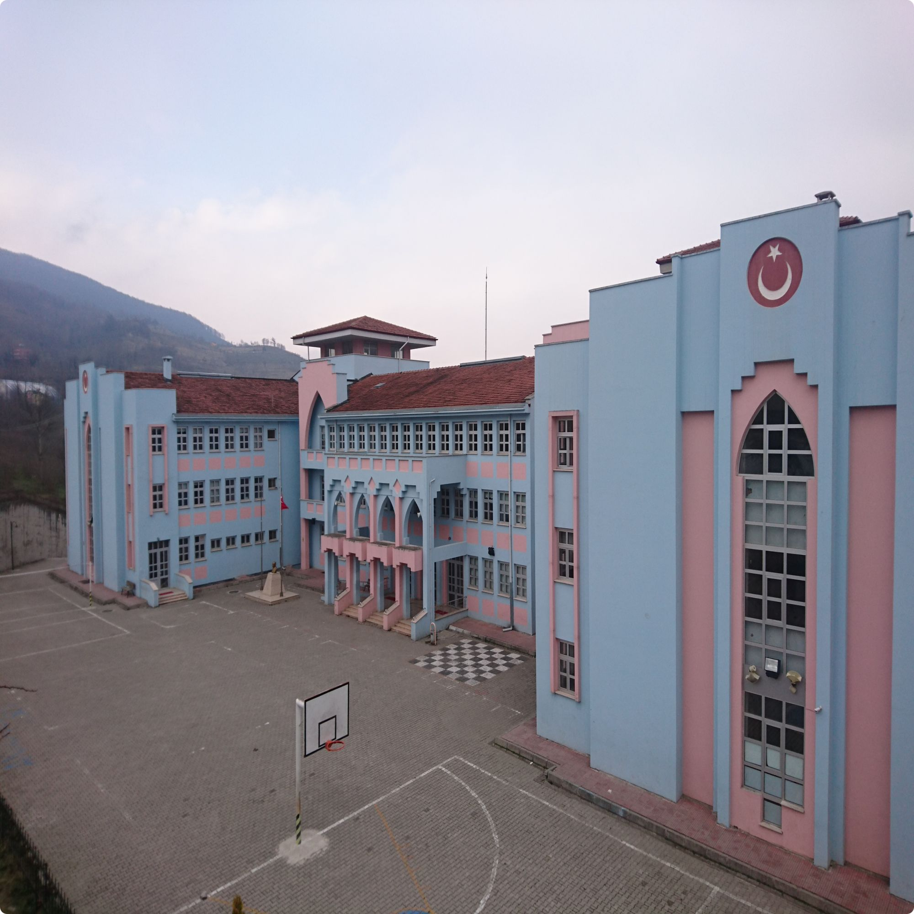

AYBASTI FEN LİSESİ
2024-2028 STRATEJİK PLANI

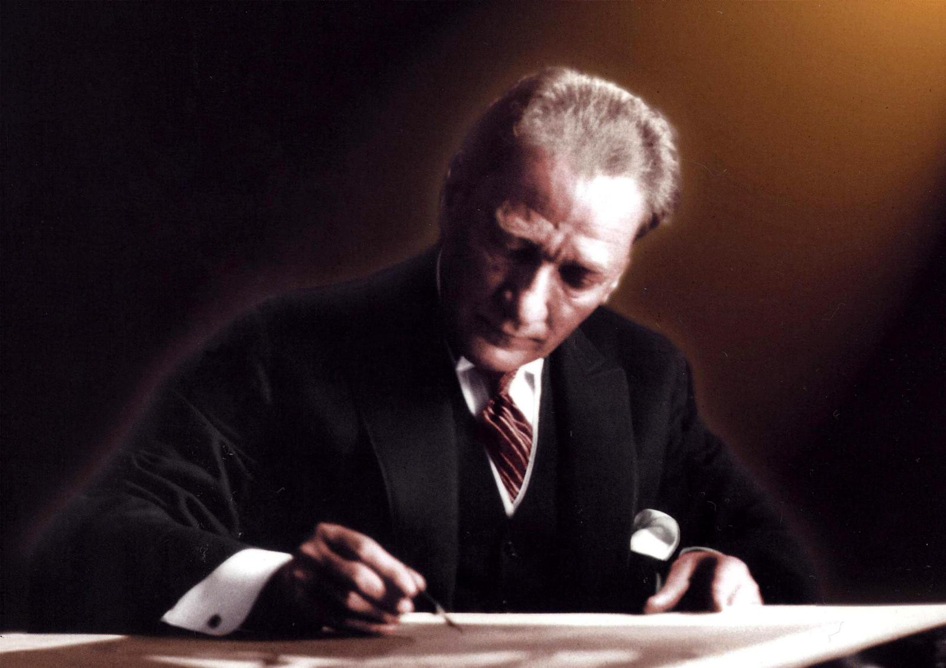

Milli Eğitim işlerinde kesinlikle zafere ulaşmak lazımdır. Bir milletin gerçek kurtuluşu ancak bu şekilde olur. Bu zafere ulaşılması için hepimizin tek vücut ve tek düşünce olarak esaslı bir program üzerinde çalışması lazımdır. Bence bu programın iki önemli noktası vardır: Sosyal hayatımızın ihtiyaçlarına uyumlu olması, çağın gereklerine uygun olmasıdır.

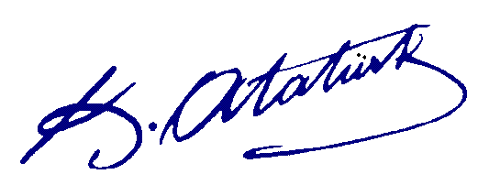

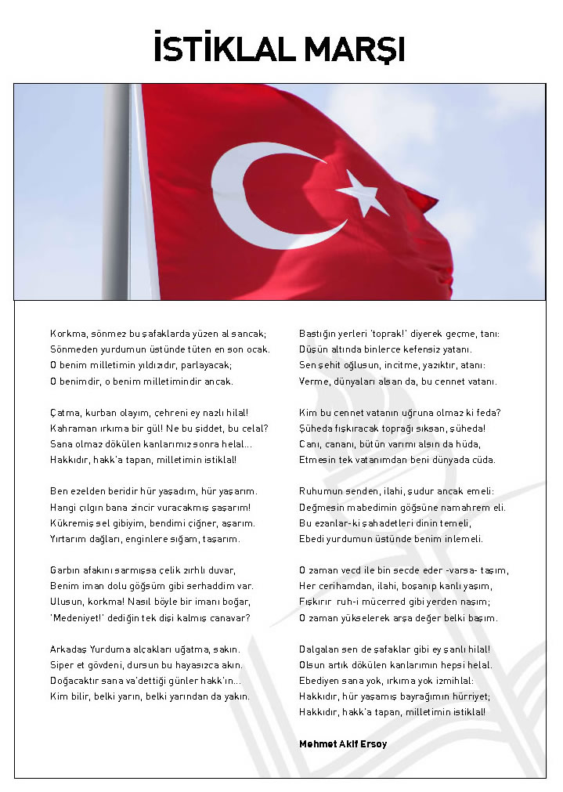
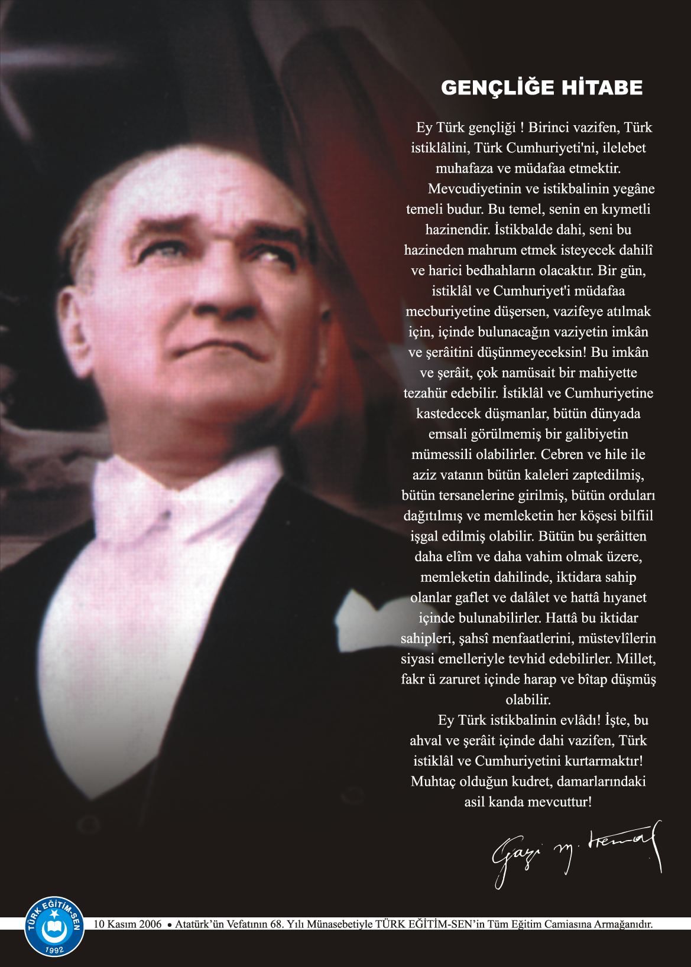

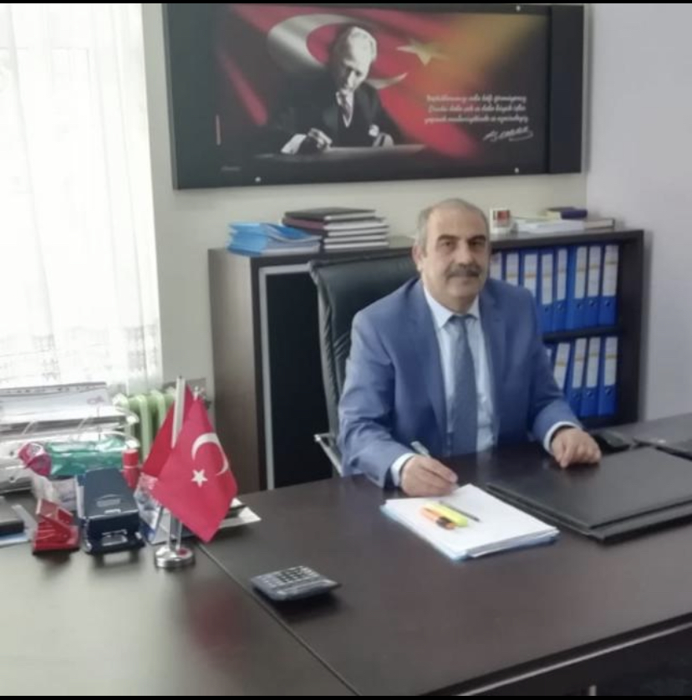
SUNUŞ
Kurumların stratejik planları; kendini, mevcut durumunu, nereye ulaşmak istediğini ve önündeki 5 yıl içerisinde yapacaklarını gösteren bir rehberdir. Plansız olan hiçbir bireyin başarılı olması söz konusu değilse, kurumlarında plansız başarılı olmaları söz konusu değildir. Eğitim kurumlarının da idari açıdan başarılı olabilmeleri idarenin planlama, örgütleme, eşgüdümleme, yöneltme ve kontrol mekanizmalarını yeni yönetim anlayışlarındaki ilkelere uygun olarak yerine getirebilmelerine bağlıdır. Bu açıdan bakıldığında planlama basamağı yönetim süreçlerinin başında yer almasından dolayı oldukça önemlidir. Stratejik planı eğitim kurumları için önemli ve işlevsel kılan nokta, gerçekte onun değişen çevre koşullarına göre okulların etkili ve verimli bir şekilde yönetilmeleri için çevresel değişmeler doğrultusunda geleceğe yönelik misyon, amaç ve stratejilerin geliştirilmesine dayalı olmasıdır. Kurum çalışanları kurumda verimin yanında var olma nedeni insanların mutluluğudur. Ayrıca, eğitim sistemi kaliteli insan gücü yetiştiren bir mekanizmasıdır. Eğitimde verimlilik kavramının ön plana çıkmasıyla, geleneksel eğitim yönetimi yaklaşımlarının yanında daha modern ve öğrenci merkezli eğitim anlayışlarının uygulanması gereklidir. Günümüz okulları çevresinden gelen değişim rüzgarıyla karşı karşıya olduğundan stratejik planlama çalışmalarının önemi artmaktadır. Ekonomik, sosyolojik, teknolojik vs. alanlardaki değişmeler okulları da etkilemektedir. Eğitim sisteminin bu değişimlere cevap verebilmesi, stratejik planlamanın realist bir biçimde yapılmasıyla mümkün olacaktır.
Bu anlayış içerisinde değişen çevresel şartlar göz önünde bulundurularak katılımcı yöntemlerle okulumuzun belirlediği hedefe ulaşmasını sağlayacak 2024-2028 yıllarını kapsayan stratejik planımızı hazırlamış bulunmaktayız. Müdürü, idarecisi, öğretmeni ve tüm personelimizle, planda yer alan amaç ve hedefleri uygulamak suretiyle, her alanda başarıya sahip ve kurumsal kapasitesini artırmış bir okul olma vizyonunu sürekli kılmak gayretinde olacağız. Stratejik planda belirlenen hedeflerimizi ne ölçüde gerçekleştirdiğimiz, plan dönemi içindeki her yıl sonunda gözden geçirilecek ve gereken revizyonlar yapılacaktır. Aybastı Fen Lisesi Okul Müdürü olarak bu stratejik planın hazırlanmasında emeği geçen tüm arkadaşlarıma yürekten teşekkür ediyorum.
Tuncer AYDOĞAN
Okul Müdürü

ÖNSÖZ

‘’Aybastı’nın Eğitimdeki Sesi AYBASTI FEN LİSESİ ‘’ misyonu ile çalışan “Aybastı Fen Lisesi Ailesi” olarak geleceğimizi emanet edecek olduğumuz çocuklarımızın milli ve insani duygularla donanmış, bilimin ışığında kendi yolunu çizebilen ve geleceğe güvenle bakan Atatürk İlke ve İnkılapları doğrultusunda gençler yetiştirmeliyiz.
Bu amaçla yapmış olduğumuz tüm çalışmalarda gayret, bilgi ve özverinin yanında hedefler belirleme ve bu hedeflere ulaşmada planlı çalışmanın da vazgeçilmez bir unsur olduğuna inanarak hazırlamış olduğumuz ve beş yıl boyunca bizlere ışık tutacak olan bu planlamanın okulumuz için başarı dolu yıllara vesile olması dileklerimizle…

Stratejik Plan Ekibi

İÇİNDEKİLER
Sunuş…………………………………………………………………………………………………………………………………………………………….. 5
ÖNSÖZ……………………………………………………………………………………………………………………………………………………………. 6
İçindekiler……………………………………………………………………………………………………………………………………………………. 7
BÖLÜM I: GİRİŞ ve PLAN HAZIRLIK SÜRECİ ……………………………………………………………………………………………………. 8
BÖLÜM II: DURUM ANALİZİ …………………………………………………………………………………………………………………………… 10
Okulun Kısa Tanıtımı 11
Okulun Mevcut Durumu: Temel İstatistikler 13
PAYDAŞ ANALİZİ 17
GZFT (Güçlü, Zayıf, Fırsat, Tehdit) Analizi 27
Gelişim ve Sorun Alanları 31
BÖLÜM III: MİSYON, VİZYON VE TEMEL DEĞERLER…………………………………………………………………………………………. 33
MİSYONUMUZ 34
VİZYONUMUZ 34
TEMEL DEĞERLERİMİZ 35
BÖLÜM IV: AMAÇ, HEDEF VE EYLEMLER …………………………………………………………………………………………………………..36
TEMA I: EĞİTİM VE ÖĞRETİME ERİŞİM 37
TEMA II: EĞİTİM VE ÖĞRETİMDE KALİTENİN ARTIRILMASI 39
TEMA III: KURUMSAL KAPASİTE 47
BÖLÜM v : MALİYETLENDİRME……………………………………………………………………………………………………..………………….54
BÖLÜM VI : İZLEME VE DEĞERLENDİRME …………………………………………………………………………………………………………56

BÖLÜM I

GİRİŞ VE PLAN HAZIRLIK SÜRECİ

BÖLÜM I: GİRİŞ ve PLAN HAZIRLIK SÜRECİ

2024-2028 dönemi stratejik plan hazırlanması süreci Üst Kurul ve Stratejik Plan Ekibinin oluşturulması ile başlamıştır. Ekip tarafından oluşturulan çalışma takvimi kapsamında ilk aşamada durum analizi çalışmaları yapılmış ve durum analizi aşamasında paydaşlarımızın plan sürecine aktif katılımını sağlamak üzere paydaş anketi, toplantı ve görüşmeler yapılmıştır.
Durum analizinin ardından geleceğe yönelim bölümüne geçilerek okulumuzun amaç, hedef, gösterge ve eylemleri belirlenmiştir. Çalışmaları yürüten ekip ve kurul bilgileri altta verilmiştir.

STRATEJİK PLAN ÜST KURULU
SIRA NO | ADI SOYADI | GÖREVİ
1 | Tuncer AYDOĞAN | OKUL MÜDÜRÜ
2 | Nazan ÖZER | MÜDÜR BAŞYARDIMCISI/ MÜDÜR YARDIMCISI
3 | Metin YILMAZ | ÖĞRETMEN
4 | Serkan GÜÇ | OKUL AİLE BİRLİĞİ BAŞKANI
5 | Mustafa ERTÜRK | OKUL AİLE BİRLİĞİ YÖNETİM KURULU ÜYESİ

STRATEJİK PLANLAMA EKİBİ
SIRA  NO | ADI SOYADI | GÖREVİ
1 | Yusuf ARPACI | MÜDÜR YARDIMCISI
2 | Sadık ÇELEN | MÜDÜR YARDIMCISI
3 | Adem EVİN | REHBER ÖĞRETMEN
4 | Altan AKÇAY | ÖĞRETMEN
5 | Vahide AYDIN | ÖĞRETMEN
6 | İbrahim BELEN | ÖĞRETMEN
7 | Hacer GÜRSOY | ÖĞRETMEN
8 | Turgay UÇAR | ÖĞRETMEN
9 | Halil BANKO | ÖĞRETMEN
10 | Nisa GÜLAÇ | ÖĞRETMEN
11 | Gönül DEMİR | ÖĞRETMEN
12 | Zarife Zuhal AYDOĞAN | ÖĞRETMEN
13 | Metin YILMAZ | ÖĞRETMEN
14 | Özlem GEYİK | ÖĞRETMEN
15 | İzel SONAT KOÇKAYA | ÖĞRETMEN
16 | Aydın AKKUŞ | GÖNÜLLÜ VELİ
17 | Dilek İNAN | GÖNÜLLÜ VELİ

BÖLÜM II

DURUM ANALİZİ

BÖLÜM II: DURUM ANALİZİ
Durum analizi bölümünde okulumuzun mevcut durumu ortaya konularak neredeyiz sorusuna yanıt bulunmaya çalışılmıştır.
Bu kapsamda okulumuzun kısa tanıtımı, okul künyesi ve temel istatistikleri, paydaş analizi ve görüşleri ile okulumuzun Güçlü Zayıf Fırsat ve Tehditlerinin (GZFT) ele alındığı analize yer verilmiştir.

OKULUN KISA TANITIMI
Okulumuz 2009-2010 Eğitim Öğretim yılında Aybastı Anadolu Öğretmen Lisesi olarak hizmete açılmıştır. 2014 yılında Anadolu Öğretmen Liselerinin kapatılmasıyla Yunus Emre Anadolu Lisesine 2015 yılında ise Aybastı Fen Lisesi’ne dönüştürülmüştür. 2018-2019 Eğitim öğretim yılından itibaren tamamen fen lisesine geçiş yapılmıştır.
Okulumuz ilk yılı Aybastı Anadolu Lisesi hizmet binasında, Aybastı Anadolu Lisesi ile beraber eğitim ve öğretim hizmetini gerçekleştirmiştir.
Okulumuz ilk açıldığında bünyesine 90 öğrenci almıştır. Okulumuz kız yatılı bölümünde de 52 kız öğrencimiz yer almıştır.
Halen okulumuzda 1 Müdür, 1 Müdür Başyardımcısı, 2 Müdür Yardımcısı, 27
öğretmen, 1 Memur,1 Teknisyen, 7 KHK kapsamında geçici işçi, 2 Aşçı, 158 kız ve 156 Erkek Öğrenci olmak üzere toplam 314 öğrencisi eğitim öğretimine devam etmektedir.
Barınma ilk önce Aybastı Anadolu Lisesi binasının üst katında ve sınıflardan oluşturulan 16-20 kişilik koğuş sistemi olan yatakhanelerde 52 öğrenci kalmakta iken, İlçemiz Ortaköy Mevkiinde Yapılan 24 Derslik ve 300 öğrenci kapasiteli öğrenci yurdu okulumuza tahsis edilmiştir. Öğrencilerimizden 170 Kız ve 130 Erkek Öğrenci olmak üzere 220 öğrenci okul pansiyonunda kalmaktadır.
Pansiyonumuzda kalite ve öğrenci memnuniyeti ön plana çıkartılmış olup, öğrencilerin yeme ve barınmada hizmet kalitesi en üst seviye çıkartılmıştır. Yemekte hizmet alımından vazgeçilerek kendi yemeğini en kaliteli şekilde kendi yapmaya başlamıştır. Öğrencilerin üç veya dört kişilik odalarda kalmaları sağlanmış olup, kahvaltıda açık büfe uygulanmaktadır. Öğrencilere ayrıca gece ara öğün verilmektedir. Öğrenciler kendilerine ait oda ve etüt salonlarında rahatlıkla eğitimini sürdürmekte olup, tüm odalardaki öğrenciler alanlara göre odalara yerleştirilmiş olup odalarda da istedikleri süre kadar ders çalışma imkânı sağlanmıştır. Öğrencilere ev ortamı oluşturulması için etüt odaları düzenlenmiş olup istedikleri saatte ders çalışma imkanı sağlanmıştır.
Öğrencilerimizin zorla veya baskıcı bir metotla çalışmaları değil, kendi kendine öğrenen öğrenciler modeli ön plandadır. Öğrencilere çalışmaları gerektiği hissiyatı verilmiştir. Başarıları takip edilerek öğrenciler kurslarla desteklenmiştir.
Okulumuzun görevi Milli Eğitim Bakanlığının amaçları ve Atatürk İlke ve inkılapları doğrultusunda zeka düzeyleri ile fen bilimleri alanına yüksek öğrenime hazırlamayı, matematik ve fen bilimleri alanlarında gereksinim duyulan üstün nitelikli bilim adamlarının yetiştirilmesine kaynaklık etmeyi, öğrencileri araştırmaya yöneltmeye, bilimsel ve teknolojik gelişmeler ile yeni buluşlara ilgi duyanların çalışacakları ortamı ve koşulları hazırlamayı, yeni teknolojileri kullanabilen, yeni bilgiler üretebilen ve projeler hazırlayabilen bireyler yetiştirmeyi, öğrencilerin bilimsel araştırma yapmalarına, bilimsel ve teknolojik gelişmeleri izlemelerine yardımcı olacak şekilde yabancı dili öğrenmelerini sağlamaktır.
Okulumuz ilçe ve il genelinde gerek akademik alanda gerekse sosyal ve sportif alanda yapılan yarışmalarda ilimizde ön plana çıkan bir okul konumundadır. Sportif yarışmalarda il dereceleri alınmış, ayrıca bilek güreşi sol kolda bölge turnuvalarına katılım sağlanmıştır. İl ve ilçede düzenlenen sportif etkinliklere katılım sağlanmış olup dereceler elde edilmiştir. Son eğitim öğretim yılında Erkek Atletizm ve Kız Atletizm yarışmalarında ilde Atletizm uzun atlamada il Birinciliği, Atletizm 200m il 2. Ve 3., Bilek Güreşi sol kol il 2., sağ kol 4., Atletizm 3 Adım atlama il 2., 800m il 2., 3 Adım Atlama il 2., 300m Engelli koşu il ikinciliği,200m kızlar il 3., 800m kızlar il 3. dereceleri almıştır Sportif, Sosyal, Kültürel ve Akademik anlamda adından sıkça başarılarıyla söz ettirmeye devam edecektir.
Değişen dünya şartlarında bilgi toplumunun, insanını yetiştirmeyi amaçlayan Aybastı Fen Lisesi olarak, öğrencilerimizin fiziksel, sosyal, kültürel ve ekonomik ihtiyaçlarını karşılayacak, ilgi ve yeteneklerinin gelişmesini sağlayacak ve günün teknolojisini kullanarak ortamları hazırlamak gibi önemli bir görevi üstlenmiş bulunmaktayız.

Geçmiş Yıllarda Görev Yapan Okul Müdürleri
Sıra | Adı – Soyadı | Görev Yılları
1 | Mehmet EKİZ | 2009 (Kurucu Müdür)
2 | Tuncer AYDOĞAN | 2010-2014
3 | Mahmut Nedim BOYNUKARA | 2014-2015
4 | Mustafa EREN | 2015-2020
5 | Şule ŞADİ (Müdür V.) | 2021-2022
6 | Tuncer AYDOĞAN | 2022-

Okulun Mevcut Durumu: Temel İstatistikler

Okul Künyesi
Okulumuzun temel girdilerine ilişkin bilgiler altta yer alan okul künyesine ilişkin tabloda yer almaktadır.

Temel Bilgiler Tablosu- Okul Künyesi

İli: Ordu |  |  |  | İlçesi: Aybastı
Adres: | Ortaköy Mah. Recepoğulları Cad. No:49/1 Aybastı/ORDU |  |  | Coğrafi Konum (link): |  | https://goo.gl/maps/42KKLif1JoM2
Telefon Numarası: | 04527140122 |  |  | Faks Numarası: |  | 04527142124
e- Posta Adresi: | 759968@meb.k12.tr |  |  | Web sayfası adresi: |  | http://aybastifenlisesi.meb.k12.tr/
Kurum Kodu: | 759968 |  |  | Öğretim Şekli: |  | Tam Gün
Okulun Hizmete Giriş Tarihi : 24/09/2009 |  |  |  | Toplam Çalışan Sayısı |  | 38
Öğrenci Sayısı: | Kız | 158 |  | Öğretmen Sayısı | Kadın | 15
 | Erkek | 156 |  |  | Erkek | 12
 | Toplam | 314 |  |  | Toplam | 27
Derslik Başına Düşen Öğrenci Sayısı |  |  | 23 | Şube Başına Düşen Öğrenci Sayısı |  |  | 23
Öğretmen Başına Düşen Öğrenci Sayısı |  |  | 11 | Şube Başına 30’dan Fazla Öğrencisi Olan Şube Sayısı |  |  | 0
Öğrenci Başına Düşen Toplam Gider Miktarı |  |  | 11.941,70 | Öğretmenlerin Kurumdaki Ortalama Görev Süresi |  |  | 5 YIL

Çalışan Bilgileri

Okulumuzun çalışanlarına ilişkin bilgiler altta yer alan tabloda belirtilmiştir.

Çalışan Bilgileri Tablosu
Unvan | Erkek | Kadın | Toplam
Okul Müdürü ve Müdür Yardımcısı | 3 | 1 | 4
Sınıf Öğretmeni | 0 | 0 | 0
Branş Öğretmeni | 12 | 15 | 27
Rehber Öğretmen | 1 | 0 | 1
İdari Personel | 2 | 0 | 2
Yardımcı Personel | 1 | 6 | 7
Güvenlik Personeli | 0 | 0 | 0
Toplam Çalışan Sayıları | 19 | 22 | 41

Okulumuz Bina ve Alanları

Okulumuzun binası ile açık ve kapalı alanlarına ilişkin temel bilgiler altta yer almaktadır.

Okul Yerleşkesine İlişkin Bilgiler
Okul Bölümleri |  | Özel Alanlar | Var | Yok
Okul Kat Sayısı | 3 | Çok Amaçlı Salon | √
Derslik Sayısı | 22 | Çok Amaçlı Saha | √ | √
Derslik Alanları (m²) | 1096,05 | Kütüphane | √
Kullanılan Derslik Sayısı | 18 | Fen Laboratuvarı | √
Şube Sayısı | 16 | Bilgisayar Laboratuvarı | √
İdari Odaların Alanı (m²) | 110,96 | İş Atölyesi |  | √
Öğretmenler Odası (m²) | 85,92 | Beceri Atölyesi |  | √
Okul Oturum Alanı (m²) | 1579 | Pansiyon | √
Okul Bahçesi (Açık Alan) ( m²) | 1250 |  | √
Okul Kapalı Alan (m²) | 6480 |  | √
Sanatsal, bilimsel ve sportif amaçlı toplam alan (m²) | 2 |  | √
Kantin (m²) | 87,12 |  | √
Tuvalet Sayısı | 63 |  | √
Kütüphane Alanı (m²) | 101,57 |  | √
Pansiyon Kapalı Alan (m²) | 5010 |  | √
Pansiyon Yatakhane Sayısı | 76 |  | √

Sınıf ve Öğrenci Bilgileri
Okulumuzda yer alan sınıfların öğrenci sayıları alttaki tabloda verilmiştir.

SINIFI | Kız | Erkek | Toplam | SINIFI | Kız | Erkek | Toplam
9/A | 20 | 10 | 30 | 11/B | 15 | 8 | 23
9/B | 18 | 12 | 30 | 11/C | 7 | 13 | 20
9/C | 14 | 17 | 31 | 12/A | 15 | 11 | 26
10/A | 9 | 14 | 23 | 12/B | 10 | 11 | 21
10/B | 8 | 14 | 22 | 12/C | 10 | 10 | 20
10/C | 14 | 11 | 25 | 12/D | 10 | 10 | 20
11/A | 6 | 11 | 17

Donanım ve teknolojik kaynaklarımız

Teknolojik kaynaklar başta olmak üzere okulumuzda bulunan çalışır durumdaki donanım malzemesine ilişkin bilgiye alttaki tabloda yer verilmiştir.
Teknolojik Kaynaklar Tablosu
Akıllı Tahta Sayısı | 32 | TV Sayısı | 8
Masaüstü Bilgisayar Sayısı | 6+40 | Yazıcı Sayısı | 7
Taşınabilir Bilgisayar Sayısı | 6 | Fotokopi Makinası Sayısı | 3
Projeksiyon Sayısı | 2 | İnternet Bağlantı Hızı | 100Mbps

Gelir ve Gider Bilgisi

Okulumuzun genel bütçe ödenekleri, okul aile birliği gelirleri ve diğer katkılarda dâhil olmak üzere gelir ve giderlerine ilişkin son iki yıl gerçekleşme bilgileri alttaki tabloda verilmiştir.

Yıllar | Gelir Miktarı | Gider Miktarı
2021 | 3.379.819,15 | 2.552.839,37
2022 | 4.278.838,76 | 3.701.929,32

PAYDAŞ ANALİZİ
Kurumumuzun temel paydaşları öğrenci, veli ve öğretmen olmakla birlikte eğitimin dışsal
etkisi nedeniyle okul çevresinde etkileşim içinde olunan geniş bir paydaş kitlesi bulunmaktadır. Paydaşlarımızın görüşleri anket, toplantı, dilek ve istek kutuları, elektronik ortamda iletilen önerilerde dâhil olmak üzere çeşitli yöntemlerle sürekli olarak alınmaktadır.
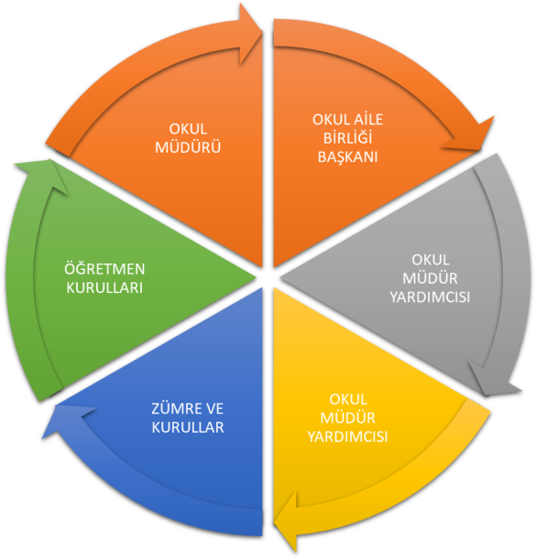

Paydaş anketlerine ilişkin ortaya çıkan sonuçlara altta yer verilmiştir:

Öğrenci Anketi Sonuçları
Okulumuzda toplam 314 öğrenci öğrenim görmektedir. Tesadüfi Örneklem Yöntemine göre seçilmiş öğrencilere uygulanan anket sonuçları aşağıda yer almaktadır.

ÖĞRENCİ ANKETİ SONUÇLARI
SIRA  NO | SORULAR | Kesinlikle Katılıyorum | Katılıyorum | Kararsızım | Kısmen Katılıyorum | Katılmıyorum
1 | Öğretmenlerimle ihtiyaç duyduğumda rahatlıkla görüşebilirim | %36 | %49 | %7 | %7 | %1
2 | Okul Müdürü ile ihtiyaç duyduğumda rahatlıkla görüşebilirim | %42 | %35 | %12 | %9 | %2
3 | Okul rehberlik servisinden yeterince yararlanabiliyorum | %35 | %44 | %13 | %6 | %2
4 | Okula ilettiğimiz öneri ve isteklerimiz dikkate alınır | %34 | %38 | %13 | %13 | %2
5 | Okulda kendimi güvende hissediyorum | %45 | %42 | %6 | %6 | %1
6 | Okulda öğrencilerle ilgili alınan kararlarda bizlerin görüşleri alınır | %30 | %37 | %13 | %13 | %7
7 | Öğretmenler yeniliğe açık olarak derslerin işlenişinde çeşitli yöntemler kullanmaktadır | %23 | %44 | %17 | %7 | %9
8 | Derslerde konuya göre uygun araç ve gereçler kullanılmaktadır | %34 | %30 | %20 | %8 | %8
9 | Teneffüslerde ihtiyaçlarımı giderebiliyorum | %44 | %42 | %5 | %3 | %6
10 | Okulun içi ve dışı temizdir | %51 | %42 | %5 | %2 | %0
11 | Okulun binası ve diğer fiziki mekanlar yeterlidir | %31 | %43 | %11 | %10 | %5
12 | Okul kantininde satılan malzemeler sağlıklı ve güvenlidir | %43 | %39 | %8 | %6 | %4
13 | Okulumuzda yeteri miktarda sanatsal ve kültürel faaliyetler düzenlenmektedir | %32 | %28 | %11 | %15 | %14

- “Öğretmenlerimle ihtiyaç duyduğumda rahatlıkla görüşebilirim” sorusuna ankete katılan öğrencilerin %80’i Katılıyorum yönünde görüş belirtmişlerdir.
- “Okul müdürü ile ihtiyaç duyduğumda rahatlıkla görüşebiliyorum.” sorusuna ankete katılan öğrencilerin %77’si Katılıyorum yönünde görüş belirtmişlerdir.
- “Okulun rehberlik servisinden yeterince yararlanabiliyorum.” sorusuna ankete katılan öğrencilerin %79’u Katılıyorum yönünde görüş belirtmişlerdir.
- “Okula ilettiğimiz öneri ve isteklerimiz dikkate alınır.” sorusuna ankete katılan öğrencilerin %72’si Katılıyorum yönünde görüş belirtmişlerdir.
- “Okulda kendimi güvende hissediyorum.” sorusuna ankete katılan öğrencilerin %87’si Katılıyorum yönünde görüş belirtmişlerdir.
- “Okullarda öğrencilerle ilgili alınan kararlarda bizlerden görüş alınır.” sorusuna ankete katılan öğrencilerin %67’si Katılıyorum yönünde görüş belirtmişlerdir.
- “Öğretmenler yeniliğe açık olarak derslerin işlenişinde çeşitli yöntemler kullanır.” sorusuna ankete katılan öğrencilerin %67’si Katılıyorum yönünde görüş belirtmişlerdir.
- “Derslerde konuya uygun araç gereçler kullanılmaktadır.” sorusuna ankete katılan öğrencilerin %64’ü Katılıyorum yönünde görüş belirtmişlerdir.
- “Teneffüslerde ihtiyacımı giderebiliyorum.” sorusuna ankete katılan öğrencilerin %86’sı Katılıyorum yönünde görüş belirtmişlerdir.
- “Okulun içi ve dışı temizdir.” sorusuna ankete katılan öğrencilerin %93’ü Katılıyorum yönünde görüş belirtmişlerdir.
- “Okulun binası ve diğer fiziki mekanlar yeterlidir.” sorusuna ankete katılan öğrencilerin %74’ü Katılıyorum yönünde görüş belirtmişlerdir.
- “Okul Kantininde Satılan Malzemeler Sağlıklı ve Güvenlidir.” sorusuna ankete katılan öğrencilerin %82’i Katılıyorum yönünde görüş belirtmişlerdir.
- “ Okulumuzda yeteri miktarda sanatsal ve kültürel faaliyetler düzenlenmektedir” sorusuna ankete katılan öğrencilerin %60’ı Katılıyorum yönünde görüş belirtmişlerdir.

Öğrenci Görüş ve Değerlendirmeleri Anketinde Öğrencilerin Yazılı olarak İfade Ettikleri Okulun Olumlu (başarılı) - Olumsuz (başarısız) Yönleri

Okulumuzun Olumlu (Başarılı) Yönleri | Okulumuzun Olumsuz (Başarısız) Yönleri
-Okulun disiplinli olması  -Okul yönetiminin başarılı olması  -Ders öğretmenlerinin alanında başarılı olması  -Öğretmenlerin anlayışlı olması  -Öğretmenlerle öğrencilerin iyi iletişim kurması  -Okulun öğrencilerin sorunları ve akademik başarılarıyla yakından ilgilenmesi  -Çeşitli aktivitelerin yapılması  -Pansiyon ve okulun yakın olması  -Ders çalışmaya elverişli ortamların bulunması  -Konferans salonunun olması  -Bilgisayar sınıfının olması  -Kütüphane ve Z-kütüphanenin olması  -Öğretmenlerin ders anlatım şeklinin iyi olması  -Lavaboların temiz olması  -Okulun temiz olması  -Karar alınırken öğrencilerin görüşlerine başvurulması  -Okulda demokratik ortamın olması  -Okulun yenilenmesi için gerekli çalışmaların yapılıyor olması  -Öğrencilere değer verilmesi  -Ders çalışma kamplarının yapılıyor ve yararlı olması  -Başarının sağlanması için gerekli tedbirlerin alınıyor olunması | -Disiplinin aşırı olması  -Sosyal faaliyetlerin yetersiz olması  -Okul Binasının ısınmada sorun yaşaması  -Kantinde çeşitliliğin az olması  -Kantin fiyatlarının yüksek olması  -Bazı pencerelerde perdelerin olmaması  -Öğretmen sayısının yetersiz olması  -Spor salonunun olmaması  -Derslerde uygulama faaliyetlerine az yer verilmesi-
Öğretmen Anketi Sonuçları
ÖĞRETMEN ANKETİ SONUÇLARI
SIRA  NO | SORULAR | Kesinlikle Katılıyorum | Katılıyorum | Kararsızım | Kısmen Katılıyorum | Katılmıyorum
1 | Okulumuzda alınan kararlar çalışanların katılımıyla alınır | %55 | %41 | %0 | %4 | %0
2 | Kurumdaki tüm duyurular çalışanlara zamanında iletilir | %74 | %26 | %0 | %0 | %0
3 | Her türlü ödüllendirmede adil olma, tarafsızlık ve objektiflik esastır | %63 | %22 | %11 | %4 | %0
4 | Kendimi, okulun değerli bir üyesi olarak görürüm | %63 | %22 | %11 | %0 | %4
5 | Çalıştığım okul bana kendimi geliştirme imkanı tanımaktadır | %59 | %26 | %8 | %7 | %0
6 | Okul, teknik araç ve gereç yönünden yeterli donanıma sahiptir | %33 | %55 | %4 | %4 | %4
7 | Okulda çalışanlara yönelik sosyal ve kültürel faaliyetler düzenlenir | %40 | %30 | %23 | %7 | %0
8 | Okulda öğretmenler arasında ayrım yapılmamaktadır | %78 | %8 | %7 | %7 | %0
9 | Okulumuzda yerelde ve toplum üzerinde olumlu etki bırakacak çalışmalar yapılmaktadır | %52 | %41 | %3 | %4 | %0
10 | Yöneticilerimiz, yaratıcı ve yenilikçi düşüncelerin üretilmesini teşvik etmektedir | %67 | %22 | %4 | %7 | %0
11 | Yöneticiler, okulun vizyonunu, stratejilerini iyileştirmeye açık alanlarını vs. çalışanlarla paylaşır. | %67 | %29 | %4 | %0 | %0
12 | Okulumuzda sadece öğretmenlerin kullanımına tahsis edilmiş yerler yeterlidir. | %43 | %30 | %16 | %11 | %0
13 | Alanıma ilişkin yenilik ve gelişmeleri takip eder ve kendimi güncellerim. | %52 | %44 | %4 | %0 | %0

Okulumuzda görev alan ve ankete katılan 27 öğretmenimizin anket sonuçları aşağıdaki gibidir:

- Ankete katılan öğretmenlerimiz okulumuzda alınan kararların çalışanların katılımıyla alındığını düşünenlerin oranı % 96’dır.

- Ankete katılan öğretmenlerimizden “Kurumdaki tüm duyurular, çalışanlara zamanında iletilir.” Sorusuna yanıt verenlerden katılanların oranı düşünenlerin oranı %100’dür.

- Ankete katılan öğretmenlerimizden “Her türlü ödüllendirmede adil olma, tarafsızlık ve objektiflik esastır.” sorusuna yanıt verenlerden katılanların oranı % 85’tir.

- Ankete katılan öğretmenlerimizden “Kendimi, okulun değerli bir üyesi olarak görürüm.” Soruna yanıt verenlerden katılanların oranı % 85’tir.

- Ankete katılan öğretmenlerimizden “Çalıştığım okul bana kendimi geliştirme imkânı sağlamaktadır.” Sorusuna yanıt verenlerden katılanların oranı % 85’tir.

- Ankete katılan öğretmenlerimizden “Okul, teknik araç ve gereç yönünden yeterli donanıma sahiptir.” Sorusuna yanıt verenlerden katılanların oranı % 88’dir.

- Ankete katılan öğretmenlerimizden “Okulda çalışanlara yönelik sosyal ve kültürel faaliyetler düzenlenir.” Sorusuna yanıt verenlerden katılanların oranı %70’tir.
- Ankete katılan öğretmenlerimizden “ Okulda öğretmenler arasında ayrım yapılmamaktadır.” Sorusuna yanıt verenlerden katılanların oranı % 86’dır.

- Ankete katılan öğretmenlerimizden “Okulumuz yerelde ve toplum üzerinde olumlu etki bırakacak çalışmalar yapmaktadır.” Sorusuna yanıt verenlerden katılanların oranı %93’tür.

- Ankete katılan öğretmenlerimizden “Yöneticilerimiz, yaratıcı ve yenilikçi düşüncelerin üretilmesini teşvik etmektedir.” Sorusuna yanıt verenlerden katılanların oranı %89’dur.
- Ankete katılan öğretmenlerimizden “Yöneticiler, okulun vizyonunu, stratejilerini, iyileştirmeye açık alanlarını vs. çalışanlarla paylaşır.” Sorusuna yanıt verenlerden katılanların oranı % 96’dır.

- Ankete katılan öğretmenlerimizden “Okulumuzda sadece öğretmenlerin kullanımına tahsis edilmiş yerler yeterlidir.” Sorusuna yanıt verenlerden katılanların oranı % 73’tür.

- Ankete katılan öğretmenlerimizden “Alanıma ilişkin yenilik ve gelişmeleri takip eder ve kendimi güncellerim.” Sorusuna yanıt verenlerden katılanların oranı % 96’dır.

Öğretmen Görüş ve Değerlendirmeleri Anketinde Öğretmenlerin Yazılı olarak İfade Ettikleri Okulun Olumlu (başarılı) - Olumsuz (başarısız) Yönleri

Okulumuzun Olumlu (Başarılı) Yönleri | Okulumuzun Olumsuz (Başarısız) Yönleri
-Binanın fiziksel durumunun iyi olması  -Öğrenci takibinin yapılması  -Öğretmen ve idarenin işbirliği içinde olması  -Yapılacak etkinlikler için gerekli alt yapının olması  -Okulda birlik duygusunun olması  -Güçlü bir kadronun olması  -İdare öğretmen ilişkisinin olumlu olması  -Teknolojik araçlara erişimin kolay olması  -Okul idaresinin öğretmene karşı özverili olması  -Alanında donanımlı öğretmenlerin olması  -Duyuruların zamanında yapılıyor olması  -Ödüllendirmenin adil olması  -Kararların ortak alınıyor olması | -Sosyal sportif faaliyetlerin eksikliği  -Kadrolu öğretmen sayısının yetersiz olması  -Okul nöbetlerinin öğretmen performanslarını düşürüyor olması

VELİ ANKETİ SONUÇLARI
SIRA  NO | SORULAR | Kesinlikle Katılıyorum | Katılıyorum | Kararsızım | Kısmen Katılıyorum | Katılmıyorum
1 | İhtiyaç duyduğumda okul çalışanlarıyla rahatlıkla görüşebiliyorum | %38 | %44 | %8 | %6 | %4
2 | Bizi ilgilendiren okul duyurularını zamanında öğreniyorum | %38 | %38 | %12 | %4 | %8
3 | Öğrencilerimle ilgili konularda okulda rehberlik hizmeti alabiliyorum. | %44 | %38 | %8 | %6 | %4
4 | Okula ilettiğim istek ve şikayetlerim dikkate alınıyor | %32 | %28 | %18 | %18 | %4
5 | Öğretmenler yeniliğe açık olarak derslerin işlenişinde çeşitli yöntemler kullanmaktadır. | %34 | %26 | %12 | %18 | %10
6 | Okulda yabancı kişilere karşı güvenlik önlemleri alınmaktadır. | %40 | %38 | %10 | %2 | %10
7 | Okulda bizleri ilgilendiren kararlarda görüşlerimiz dikkate alınır | %38 | %30 | %18 | %10 | %4
8 | E-Okul Veli Bilgilendirme Sistemi ile okulun internet sayfasını düzenli olarak takip ediyorum | %40 | %18 | %6 | %24 | %12
9 | Çocuğumun okulunu sevdiğini ve öğretmenleriyle iyi anlaştığını düşünüyorum | %50 | %32 | %10 | %6 | %2
10 | Okul, teknik araç ve gereç yönünden yeterli donanıma sahiptir. | %28 | %26 | %20 | %14 | %12
11 | Okul her zaman temiz ve bakımlıdır | %33 | %43 | %8 | %8 | %8
12 | Okul binası ve diğer fiziki mekanlar yeterlidir | %38 | %32 | %14 | %8 | %8
13 | Okulumuzda yeterli miktarda sanatsal ve kültürel faaliyetler düzenlenmektedir | %40 | %20 | %8 | %16 | %16

Okulumuzda öğrenim gören öğrencilerin velilerine yönelik gerçekleştirilmiş olan anket çalışması sonuçları aşağıdaki gibidir.
- “İhtiyaç duyduğumda okul çalışanlarıyla rahatlıkla görüşebiliyorum” sorusuna ankete katılmış olan velilerin %82’si olumlu yönde görüş belirtmişlerdir.

“Bizi ilgilendiren okul duyurularını zamanında öğreniyorum” sorusuna ankete katılmış olan velilerin %76’sı olumlu yönde görüş belirtmişlerdir.

“Öğrencimle ilgili konularda okulda rehberlik hizmeti alabiliyorum.” sorusuna ankete katılmış olan velilerin %82’si olumlu yönde görüş belirtmişlerdir.
- “Okula ilettiğim istek ve şikayetlerim dikkate alınıyor.” sorusuna ankete katılmış olan velilerin %60’ı olumlu yönde görüş belirtmişlerdir.

“Öğretmenler yeniliğe açık olarak derslerin işlenişinde çeşitli yöntemler kullanmaktadır.” sorusuna ankete katılmış olan velilerin %60’ı olumlu yönde görüş belirtmişlerdir.
- “Okulda yabancı kişilere karşı güvenlik önlemi alınmaktadır.” sorusuna ankete katılmış olan velilerin %78’i olumlu yönde görüş belirtmişlerdir.

- “Okulda bizleri ilgilendiren kararlarda görüşlerimiz dikkate alınır.” sorusuna ankete katılmış olan velilerin %68’i olumlu yönde görüş belirtmişlerdir.

- “E-Okul Veli Bilgilendirme Sistemi ile okulun internet sayfasını düzenli olarak takip ederim.” sorusuna ankete katılmış olan velilerin %58’i olumlu yönde görüş belirtmişlerdir.

- “ Çocuğumun okulunu sevdiğini ve öğretmenleriyle iyi anlaştığını düşünüyorum.” sorusuna ankete katılmış olan velilerin %82’si olumlu yönde görüş belirtmişlerdir.

- “Okul, teknik araç ve gereç yönünden yeterli donanıma sahiptir” sorusuna ankete katılmış olan velilerin %54’ü olumlu yönde görüş belirtmişlerdir.

- “Okul her zaman temiz ve bakımlıdır.” sorusuna ankete katılmış olan velilerin %76’sı olumlu yönde görüş belirtmişlerdir.

- “Okul binası ve diğer fiziki mekanlar yeterlidir.” sorusuna ankete katılmış olan velilerin %70’i olumlu yönde görüş belirtmişlerdir.

- “Okulumuzda yeteri miktarda sanatsal ve kültürel faaliyet düzenlenmektedir.” sorusuna ankete katılmış olan velilerin %60’ı Katılıyorum yönünde görüş belirtmişlerdir.

Veli Görüş ve Değerlendirmeleri Anketinde Velilerin Yazılı olarak İfade Ettikleri Okulun Olumlu (Başarılı) - Olumsuz (Başarısız) Yönleri

Okulumuzun Olumlu (Başarılı) Yönleri | Okulumuzun Olumsuz (Başarısız) Yönleri
-Okul yönetiminin uyumu  -Okulda alanında iyi öğretmenlerin bulunması  -Öğrencilerle ilgili olmaları  -Okul yönetimi ve öğretmenlerle istenildiği zaman iletişim kurulabilmesi  -Önerilerin değerlendirilmesi  -Sorunların halledilmeye çalışılması  -Öğretmenlerin anlayışlı olması  -Derslerin verimli geçmesi  -Öğrenci öğretmen iletişimi olumlu yönde olması  -Okulda demokrasinin varlığı  -Güvenlik  -Okulun temiz ve bakımlı olması  -Okul kültürünün oluşmuş olması | -Gezilerin yetersiz olması  -Oyun alanının kısıtlı olması  -Kadrolu öğretmen sayısının  -Sosyal etkinliklerin yetersiz olması  -Okuldaki ders araç gereçlerinden yeterince faydalanılmıyor olması  -Okulun yeterince ısınmıyor olması  -Bazı velilerin ilçe dışında ikamet ediyor olması  -Laboratuvarlarda yeterince aktivite yapılamıyor olması

GZFT (Güçlü, Zayıf, Fırsat, Tehdit) Analizi
Okulumuzun temel istatistiklerinde verilen okul künyesi, çalışan bilgileri, bina bilgileri, teknolojik kaynak bilgileri ve gelir gider bilgileri ile paydaş anketleri sonucunda ortaya çıkan sorun ve gelişime açık alanlar iç ve dış faktör olarak değerlendirilerek GZFT tablosunda belirtilmiştir. Dolayısıyla olguyu belirten istatistikler ile algıyı ölçen anketlerden çıkan sonuçlar tek bir analizde birleştirilmiştir.
Kurumun güçlü ve zayıf yönleri donanım, malzeme, çalışan, iş yapma becerisi, kurumsal iletişim gibi çok çeşitli alanlarda kendisinden kaynaklı olan güçlülükleri ve zayıflıkları ifade etmektedir ve ayrımda temel olarak okul müdürü/müdürlüğü kapsamından bakılarak iç faktör ve dış faktör ayrımı yapılmıştır.

İÇSEL FAKTÖRLER
GÜÇLÜ YÖNLER
Öğrenciler | -Öğrencilerimizin Bakanlığımızın açmış olduğu sınav sonucu seçilerek alınması  -Öğrencilerimizin boş zamanlarında kütüphaneden ve bilgisayar sınıfından yararlanıyor olması  -Öğrencilerimizin öğretmenlerimize karşı olumlu bakış açısıyla bakıyor olması  -Sosyal sportif olarak hazırbulunuşlukları iyi öğrencilerin bulunması  -Öğrencilerimizin başarma isteğinin yüksek olması
Çalışanlar | -Alanında donanımlı öğretmenlerimizin olması  -Teknolojiyi kullanabilen, kendi alanında yenilik ve gelişmeleri takip eden, öğrenmeye açık öğretmenlerin görev yapıyor olması  -Öğretmen kadromuzun genç ve istekli olması
Veliler | -Velilerin okulun eğitim öğretim süreçlerini algılamaları iyi düzeyde olup öğretmenlere karşı bakış açısı olumludur.  -Yeniliğe ve iletişime açık duyarlı veli profilinin olması.
Bina ve Yerleşke | -Derslik sayısının yeterli olması  -Aydınlatma ve su probleminin olmaması  -Güvenlik sisteminin ve güvenlik hizmetinin bulunması  -Okulda konferans salonunun bulunması ve çeşitli etkinliklerin sergileniyor olması  -Okulun ilçe dışında sakin bir yerde gürültü kirliliğinden uzak olması, öğrencilerin dış tehditlere daha az maruz kalması.  -Pansiyon ve okulun birbirine yakın olması
Donanım | -Sınıflardaki öğrenci mevcutlarımızın standartlara uygun olması  -Sınıflarda akıllı tahtaların bulunması ve kullanılıyor olması  -Fizik, Kimya ve Bilgisayar laboratuvarlarının bulunması.  -Kütüphane ve Z-Kütüphanenin bulunması  -Yurt binasının bulunması ve pansiyon imkanlarının okul için avantaj oluşturması
Bütçe | -Okul Aile Birliğinin aktif çalışması  - Okul pansiyonun getirdiği bütçe imkanlarının olması
Yönetim Süreçleri | -Yönetimin şeffaf olması  -Nitelikli, özverili ve adil bir idari personelinin olması  - Okul yönetim kadrosunun tam olması  -Okulumuzda demokratik eğitimin varlığı etkin olması ve alınan kararların çalışanların katılımıyla alınması  -Okul işleyişiyle ilgili sık sık toplantıların yapılması  -Okul idaresinin yaratıcı ve yenilikçi düşünceler üretilmesini teşvik etmesi  -Okul İdaresinin yeniliklere ve gelişime açık olması
İletişim Süreçleri | -Öğretmenler arası iyi ilişkilerin ve koordinasyonun olması.  -Okul başarısının artırılmasında öğretmen-okul yönetiminin işbirliği içinde oluşu  -Öğrenciler arası iletişim kuvvetli olması  -İdareci-öğretmen-öğrenci diyaloğunun iyi olması  -Kurum kültürünün olması
Diğer | -Öğrenci başarılarının ödüllendirilmesi  -Okulda hijyene gereken önemin verilmesi ve beyaz bayrak ödülü  -Rehberlik hizmetlerinden her öğrencinin istediği an yararlanabilmesi  -Okul idaresinin ve öğretmenlerin öğrencilere karşı ilgili olması

ZAYIF YÖNLER
Öğrenciler | -Öğrencilerin sınavla almasına rağmen çoğu fen lisesi öğrencilerine göre, öğrencilerin akademik başarılarının ve hazırbulunuşluk düzeyinin daha düşük olması  -Pansiyonda kalan öğrencilerin okula ve çevreye uyum sorunu yaşıyor olması  -Öğrencilerimizde çevre ve temizlik bilincinin yetersiz olması  -Parçalanmış aile çocuklarının fazla olması  -Taşıma ile gelen öğrencilerin destekleme ve yetiştirme kurslarına, okul faaliyet ve çalışmalarına katılamıyor olması  -Öğrenci devamsızlıkları ve derse geç kalmaları  -Akademik başarısı yüksek olan bazı öğrencilerimizin son sınıfta temel liselere nakil istemeleri
Çalışanlar | -Yardımcı hizmet personelinin az olması  -Kadrolu öğretmenlerin yetersiz olması  -Öğretmenlerin mesleki gelişimlerini artırıcı faaliyetlerin az olması  -Okulun öğretmen kadrosundaki değişikliklerin eğitim öğretim sürecini olumsuz etkilemesi  -Pansiyonda nöbet tutacak belletmen öğretmen yetersizliği  -Sağlık personelimin ve gece bekçisinin bulunmayışı
Veliler | -Bazı ailelerin öğrenciyle yeterince ilgilenmemesi, takip etmemesi ve toplantılara katılamaması  -Velilerin büyük bir kısmının il ve ilçe dışında olması  -Parçalanmış ailelerin sayısının fazla olması
Bina ve Yerleşke | -Okul binasın alüminyum çerçeveden oluşmasından dolayı yeterince ısınamıyor olması  -Bünyesinde ilkokul ve ortaokulu barındırması  -Bahçe düzenlemesindeki eksiklikler.  -Spor salonunun bulunmaması  -Okulun büyük olmasından kaynaklı güvenlik ve kontrolün yetersiz olması
Donanım | -Akıllı tahtaların garantisinin bitmesinden dolayı arızalandığında onarımının yüksek maliyet alması  -Tasarım ve beceri atölyelerinin bulunmaması
Bütçe | -Öğrencileri ders konuları ile ilgili tarihi veya turistik yerlere maddi imkansızlıklar nedeniyle götürülememesi  -Okul aile birliği bütçesine yeterli bağış yapılmaması  -Bakanlık bütçesinin temizlik vb. giderler için yetersiz olması  -Eğitim öğretimde kullanılan cihaz ve makinelerin bakım ve onarımlarının pahalı olması dolayısıyla okulların maddi yönden zorlanması
Yönetim Süreçleri | -Bazı öğretmenlerin okula örgütsel bağlılıklarının düşük olması
İletişim Süreçleri | -Okul-Veli, Okul-Çevre ilişkilerinin istenilen seviyede olmaması
Diğer | -Okulumuzda yeteri kadar sosyal, sportif ve kültürel faaliyetlerin yapılamıyor olması  -Okulumuzda uluslararası ve ulusal proje ve yarışmalara çalışmalara katılımların istenilen düzeyde olmaması  -Okul tanıtım çalışmalarının yetersiz olması  -Okul nöbet görevinin istenilen düzeyde olmaması ve nöbetlerin öğretmen performanslarını düşürüyor olması

DIŞSAL FAKTÖRLER

FIRSATLAR
Politik | -MEB’in kalite ve misyon farklılaşması konusundaki yeni düzenlemeleri  -Bakanlığımızın katılımcı, planlı, gelişimci, şeffaf ve performansa dayalı stratejik yönetim anlayışına geçme çabaları  -İlçe Milli Eğitim Müdürlüğümüzle işbirliği içinde bulunuyor olmamız  -Fen Liselerine verilen önemin ve beklentinin yüksek olması  -Okulumuzun proje okulu olması  -Milli Eğitim Bakanlığının eğitim kalitesini artırma ve geliştirme çalışmaları
Ekonomik | -Bakanlıktan gelen ödenekler ile Okul Aile Birliğinden elde edilen gelirler  -Tübitak bilim fuarlarına verilen maddi desteğin olması  -Pansiyon imkanlarının sunulması
Sosyolojik | -Aybastı Fen Lisesi öğrencilerine olumlu bakış açısıyla bakılıyor olması  -Toplumda eğitime verilen önemin artması  -Millî Eğitimin hızlı bir değişme ve gelişme sürecinde olması  -Geniş bir paydaş kitlesinin varlığı
Teknolojik | -Proje ve bilimsel etkinliklerin çeşitliliğinin artması  -Eğitimde kullanılan araç gereçlerde yeni teknolojilerin kullanılması  -Sınıflarımızda FATİH projesi kapsamında akıllı tahtaların bulunması  -BT sınıfının olması  -Bakanlığımızın EBA, DynEd gibi teknolojik eğitim fırsatları sunması
Mevzuat-Yasal | -Okulumuza öğrencilerin sınav yoluyla alınması  -Eğitimde fırsat eşitliğine yönelik alınan tedbirlerin her geçen gün artırılması hususundaki çabalar  - Yenilenen çağa göre müfredat yenileme çalışmaları  -2023 Vizyon Belgesinin oluşturulması  -Eğitim yönetim ve denetimi anlayışındaki değişim nedeniyle yönetim ve denetim süreçlerinin performansa dayalı olarak yeniden düzenlenmesi çalışması
Ekolojik | Okulumuzun doğal ortamda bulunması, betonarme yapılaşmanın az olması ve sanayileşmenin olmaması  Çevreye duyarlı yarışmalar ve projeler yapılması

TEHDİTLER
Politik | -Eğitim politikalarında yaşanan sık değişimlerin eğitim kalitesini olumsuz etkilemesi  -Eğitim sistemindeki düzenlemelere ilişkin pilot uygulamaların yetersizliği
Ekonomik | -Bilimsel, teknolojik temalı çalışmalar için maddi kaynak temininde güçlük yaşanması  -Yerel maddi destek bulmakta yaşanan güçlükler  -Zorunlu harcamalar dışında okulun diğer masraflarının okul aile birliği bütçesi ile karşılanamıyor olması  -Velilerin ekonomik durumlarının orta seviyenin altında olması
Sosyolojik | -Velilerin eğitim faaliyetlerine katılım oranlarının düşük olması  -Okul-veli -öğrenci işbirliklerinin yeterli düzeyde olmaması  -Parçalanmış aileler  -Bazı velilerimizin eğitim konusunda bilinçli olmaması  -Medyanın öğrenciler üzerindeki olumsuz etkileri  -Öğretmen kadrosunda sürekli yaşanan değişiklikler  -Eğitimcilerin toplumdaki değerinin azalması
Teknolojik | -Teknolojinin bilinçsiz kullanımının öğrenciler üzerindeki olumsuz etkisi
Mevzuat-Yasal | -Mevzuatta sık sık yapılan değişiklikler  -Mevzuat ve paydaş beklentileri arasında yaşanan uyuşmazlık  -Proje okullarında uygulanan yönetmelik gereği öğretmenlerde aranan şartlardan kaynaklı yeterli öğretmen ihtiyacının karşılanamaması
Ekolojik | -Yeni nesilde çevre bilincine karşı duyarsızlık  -Çevresel olumsuzluklar  -Aybastı ilçesinin coğrafi özelliğinden, sosyal ve kültürel faaliyet alanlarının yetersiz olmasından dolayı öğretmenlerin ilçeyi öncelikli olarak talep etmemesi  -Okul ile üniversite arasındaki mesafenin uzak olmasından kaynaklı işbirliği imkanının kısıtlı olması

Gelişim ve Sorun Alanları
Gelişim ve sorun alanları analizi ile GZFT analizi sonucunda ortaya çıkan sonuçların planın geleceğe yönelim bölümü ile ilişkilendirilmesi ve buradan hareketle hedef, gösterge ve eylemlerin belirlenmesi sağlanmaktadır.
Gelişim ve sorun alanları ayrımında eğitim ve öğretim faaliyetlerine ilişkin üç temel tema olan Eğitime Erişim, Eğitimde Kalite ve kurumsal Kapasite kullanılmıştır. Eğitime erişim, öğrencinin eğitim faaliyetine erişmesi ve tamamlamasına ilişkin süreçleri; Eğitimde kalite, öğrencinin akademik başarısı, sosyal ve bilişsel gelişimi ve istihdamı da dâhil olmak üzere eğitim ve öğretim sürecinin hayata hazırlama evresini; Kurumsal kapasite ise kurumsal yapı, kurum kültürü, donanım, bina gibi eğitim ve öğretim sürecine destek mahiyetinde olan kapasiteyi belirtmektedir.

Eğitime Erişim | Eğitimde Kalite | Kurumsal Kapasite
Okullaşma Oranı | Akademik Başarı | Kurumsal İletişim
Okula Devam/ Devamsızlık | Sosyal, Kültürel ve Fiziksel Gelişim | Kurumsal Yönetim
Okula Uyum, Oryantasyon | Sınıf Tekrarı | Bina ve Yerleşke
Özel Eğitime İhtiyaç Duyan Bireyler | İstihdam Edilebilirlik ve Yönlendirme | Donanım
Yabancı Öğrenciler | Öğretim Yöntemleri | Temizlik, Hijyen
Hayat boyu Öğrenme | Ders araç gereçleri | İş Güvenliği, Okul Güvenliği
 |  | Taşıma ve servis

Gelişim ve sorun alanlarına ilişkin GZFT analizinden yola çıkılarak saptamalar yapılırken yukarıdaki tabloda yer alan ayrımda belirtilen temel sorun alanlarına dikkat edilmesi gerekmektedir.

GELİŞİM VE SORUN ALANLARIMIZ

1.TEMA: EĞİTİM VE ÖĞRETİME ERİŞİM
1 | Kayıt bölgesindeki öğrencilerin okulumuza kayıt yaptırması
2 | Okul tanıtım çalışmaları
3 | Öğrenci devamsızlıkları
4 | Öğrencilere yönelik uyum ve oryantasyon faaliyetleri
5 | Özel eğitime ihtiyaç duyan öğrencilerin eğitime ulaşması

2.TEMA: EĞİTİM VE ÖĞRETİMDE KALİTE
1 | Eğitim öğretim sürecinde sanatsal, sportif ve kültürel faaliyetler
2 | Eğitim öğretim sürecinde bilimsel çalışmalar
3 | Eğitsel, mesleki ve kişisel rehberlik hizmetleri
4 | Eğitimde bilgi ve iletişim teknolojilerinin kullanımı
5 | Örgün ve yaygın eğitimi destekleme ve yetiştirme kursları
6 | Öğrencilerin sınav kaygısı
7 | Okuma kültürünün geliştirilmesi
8 | Zararlı alışkanlıklar
9 | Eğitsel değerlendirme ve tanılama
10 | Yükseköğretime katılım
11 | Öğrenci disiplin durumu
12 | Uluslararası hareketlilik programlarına katılım
13 | Yabancı dil yeterliliğinin geliştirilmesi
14 | Veli iletişiminin artırılması
15 | Nakil yoluyla giden öğrenci sayılarının yüksekliği

3.TEMA: KURUMSAL KAPASİTE
1 | Çalışma ortamlarının, iletişimi ve iş motivasyonlarını sağlayacak biçimde düzenlenmesi
2 | Bilgiye erişim imkanlarının ve hızının arttırılması
3 | Kurumsal aidiyet duygusunun geliştirilmesi
4 | Okulun sosyal sportif faaliyet alanları
5 | Hizmet binalarının fiziki kapasitenin yetersiz olması
6 | Donatım Eksikliklerinin giderilmesi
7 | Okulumuzdaki kadrolu çalışan sayısı
8 | İş Sağlığı ve Güvenliği
9 | Kurumsal aidiyet duygusunun geliştirilmesine yönelik faaliyetler
10 | İç ve dış paydaşlar ile etkin ve sürekli iletişim sağlanması
11 | Öğretmenlere yönelik hizmet içi eğitimleri
12 | Çalışanların ödüllendirilmesi
13 | Ödeneklerin kullanımı
14 | Taşımalı eğitim
15 | Temizlik ve Hijyen

BÖLÜM III

MİSYON, VİZYON VE TEMEL DEĞERLER

BÖLÜM III: MİSYON, VİZYON VE TEMEL DEĞERLER
Okul Müdürlüğümüzün Misyon, vizyon, temel ilke ve değerlerinin oluşturulması kapsamında öğretmenlerimiz, öğrencilerimiz, velilerimiz, çalışanlarımız ve diğer paydaşlarımızdan alınan görüşler, sonucunda stratejik plan hazırlama ekibi tarafından oluşturulan Misyon, Vizyon, Temel Değerler; Okulumuz üst kurulana sunulmuş ve üst kurul tarafından onaylanmıştır.

MİSYONUMUZ
Günümüzün tüm imkanlarını kullanarak, bilgilerini becerileriyle birleştiren, bilimsel çalışmalara yönelen, sorunlara çözüm üretebilen, birlikte çalışmaya yatkın, girişimci ruhlu, analitik düşünebilen ve sadece sonuç odaklı olmayıp sürece de önem veren, kendini gerçekleştiren, maddi ve manevi tüm değerlere önem veren bireyler yetiştirmek.

VİZYONUMUZ
Kaliteli eğitim anlayışımızla çağın teknolojik tüm imkanlarını kullanarak insani değerlere önem veren bireyler yetiştirip başarılarıyla adından söz ettiren, bölgede tercih edilen bir kurum olmak.

TEMEL DEĞERLERİMİZ

1) Şeffaflık ve Hesap Verilebilirlik: Faaliyetler, paydaşların erişimine açık olarak gerçekleştirilir. Her düzeyde yetkilinin eylem ve kararlarından dolayı hesap verme yükümlülüğü vardır.
2) Adalet: Okul yönetimi, okul çalışanları arasında ayrım yapmaz, liyakata önem verir ve emeğe saygı gösterir.
3) İşbirliği, Dayanışma ve Paylaşma: Okul Çalışanları işbirliği, dayanışma ve paylaşma anlayışı içerisinde hareket eder.
4) Etik Değerlere Sahip: İnsanlığın temelinde etik değerlere sahip olmanın önemine inanan bir çalışan kadrosuna sahip.
5) Demokrasi, Hoşgörü ve İnsan haklarına Saygı: Her türlü görüş ve düşüncenin barış ve hoşgörü içinde dile getirilebildiği özgür, demokratik, çok sesli, adil ve şeffaf bir ortam
6) Eğitimin toplumsal gelişmeye öncülük ettiğine inanan
7) Yenilikçilik ve Yaratıcılık: Yaratıcılığı ve özgün düşünceyi yücelten
8) Kültürel Değerlere Saygı: Tarihine ve kültürüne bağlı
9) Analitik ve Bilimsel Bakış: Bilimin önderliğine inanmış ve araştırmacı

BÖLÜM IV

AMAÇ, HEDEF VE EYLEMLER

BÖLÜM IV: AMAÇ, HEDEF VE EYLEMLER

TEMA I: EĞİTİM VE ÖĞRETİME ERİŞİM

Stratejik Amaç 1:
Fırsat ve imkân eşitliği ilkesi doğrultusunda dezavantajlı gruplara pozitif ayrımcılık yaparak; eğitimin tüm kademelerindeki bireylerin; temel, kişisel, sosyal, kültürel ve mesleki gelişimlerini gerçekleştirmek amacıyla örgün ve yaygın eğitim süreçlerine erişmelerini ve tamamlamalarını sağlayacak imkanlar hazırlamak

Stratejik Hedef 1.1 : Okulumuz tanıtılarak tercih edilen bir okul olması sağlanacak, öğrencilerin uyum ve devamsızlık sorunları da giderilecektir.

Performans Göstergeleri
No | PERFORMANS  GÖSTERGESİ | Mevcut | HEDEF
 |  | 2023 | 2024 | 2025 | 2026 | 2027 | 2028
PG.1.1.1 | İlçede Merkezi sınavla yerleşen öğrencilerin okulumuza kayıt yaptırma oranı | ? | %70 | %75 | %80 | %85 | %86
PG.1.1.2 | Bir eğitim ve öğretim döneminde 10 gün ve üzeri devamsızlık yapan öğrenci sayısı | 30 | 25 | 20 | 15 | 13 | 10
PG.1.1.3. | Okula yeni başlayan öğrencilerden oryantasyon eğitimine katılanların oranı (%) | %90 | %92 | %94 | %96 | %98 | %100
PG.1.1.4. | Okulun özel eğitime ihtiyaç duyan bireylerin kullanımına uygunluğu (0-1) | 0 | 1 | 1 | 1 | 1 | 1

Eylemler
No |  | Eylem İfadesi | Eylem Sorumlusu | Eylem Tarihi
1.1.1 | 1.1.1.a | -Liselere Giriş Sınavına giren öğrencilerden okulumuzu tercih edebilecek durumda olan öğrencilerin tespit çalışması yapılacaktır. | Okul Stratejik Plan Ekibi | Nisan-Mayıs ayları
 | 1.1.1.b | -Okulumuzun tercih edilmesi için sınav öncesinde okul tanıtım sunuları hazırlanarak ortaokullarda tanıtım yapılacaktır | Okul Stratejik Plan Ekibi | Nisan-Mayıs ayları
 | 1.1.1.c | -Okulumuz amblemlerini taşıyan tanıtım amaçlı çeşitli materyallerin hazırlanmasını sağlanacaktır. | Okul Stratejik Plan Ekibi | Ocak-Nisan ayları
 | 1.1.1.d | Okul dergisinin oluşturulması sağlanacaktır | Okul Stratejik Plan Ekibi | Eylül-Aralık ayları arasında
1.1.2 | 1.1.2.a | -Öğrencilerin devamsızlık yapmasına sebep olan faktörler belirlenerek bunların öğrenciler üzerindeki etkilerini azaltmaya çalışmalar yapılacaktır. | Sınıf Rehber Öğretmenleri  Rehberlik Servisi | Eğitim-Öğretim Süresince
 | 1.1.2.b | -Devamsızlık yapan öğrencilerin velileri ile özel aylık toplantı ve görüşmeler yapılacaktır. | Sınıf Rehber Öğretmenleri  Rehberlik Servisi | Her ayın son haftası
 | 1.1.2.c | -Devamsızlık yapan öğrencilerin tespiti ve erken uyarı sistemi için çalışmalar yapılacaktır. | Müdür Yardımcısı | Ekimin ilk haftası
 | 1.1.2.d | -İlk derste okula gelmeyen öğrenciler belirlenerek veliler ile iletişime geçilecektir. | Müdür Yardımcısı | Eğitim Öğretim süresince her gün
 | 1.1.2.e | -Gün içinde devamsızlık yapan öğrencilerin velilerine SMS ile bilgi verilecektir. | Müdür Yardımcısı | Eğitim Öğretim süresince her gün
1.1.3 | 1.1.3.a | -Oryantasyon etkinliklerinin planlama süreci gerçekleştirilecektir | Okul Yönetimi  ve Rehberlik Servisi | Eylülün ilk haftası
 | 1.1.3.b | -Okulda velilere yönelik tanışma faaliyetleri yapılacaktır | Okul yönetimi  Öğretmenler | Uyum Haftası İçerisinde
 | 1.1.3.c | -Web sitesi, SMS ve benzeri iletişim kanalları kullanılarak öğrencilerin uyum haftasından haberdar olup sürece dahil edilmesi sağlanacaktır. | Okul Yönetimi | Uyum Haftası İçerisinde
1.1.4 | 1.1.4.a | -Okulun fiziki ortamlarını özel eğitime ihtiyaç duyan bireylerin gereksinimlerine uygun olarak düzenlemek | Okul Yönetimi | Eğitim Öğretim Süresince

TEMA II: EĞİTİM VE ÖĞRETİMDE KALİTENİN ARTIRILMASI

Stratejik Amaç 2:
Bütün bireylere ulusal ve uluslararası ölçütlerde bilgi, beceri, tutum ve davranışın kazandırılması ile girişimci, yenilikçi, yaratıcı, dil becerileri yüksek, iletişime ve öğrenmeye açık, özgüven ve sorumluluk sahibi sağlıklı ve mutlu bireylerin yetişmesine imkân sağlamak.

Stratejik Hedef 2.1: Öğrenme kazanımlarını takip eden ve velileri de sürece dâhil eden bir yönetim anlayışı ile öğrencilerimizin akademik başarıları ve sosyal faaliyetlere etkin katılımı artırılacaktır.

Performans Göstergeleri
No | PERFORMANS  GÖSTERGESİ |  |  |  |  | Mevcut | HEDEF
 |  |  |  |  |  | 2023 | 2024 | 2025 | 2026 | 2027 | 2028
PG.2.1.1 | Okulumuzda sanatsal faaliyetlerin düzenlenme sayısı |  |  |  |  | 10 | 11 | 12 | 14 | 15 | 16
PG.2.1.2 | Sanatsal faaliyetlere katılan öğrenci sayısı |  |  |  |  | 124 | 130 | 140 | 150 | 160 | 170
PG.2.1.3 | Okulumuzda kültürel faaliyetlerin düzenlenme sayısı |  |  |  |  | 15 | 16 | 17 | 18 | 19 | 20
PG.2.1.4 | Kültürel faaliyetlere katılan öğrenci sayısı |  |  |  |  | 190 | 200 | 220 | 240 | 260 | 280
PG.2.1.5 | Okulumuzda sportif faaliyetlerin düzenlenme sayısı |  |  |  |  | 12 | 13 | 14 | 15 | 16 | 17
PG.2.1.6 | Sportif faaliyetlere katılan öğrenci sayısı |  |  |  |  | 60 | 80 | 100 | 105 | 110 | 120
PG.2.1.7 | Lisanslı öğrenci sayısı |  |  |  |  | 53 | 55 | 60 | 65 | 70 | 75
PG.2.1.8 | Ders dışı egzersiz çalışmaları ile destekleme ve yetiştirme kurslarına katılan öğrenci sayısı |  |  |  |  | 200 | 250 | 260 | 270 | 280 | 300
PG.2.1.9 | Öğrencilerin EBA yı kullanım oranları |  |  |  |  | %41 | %41 | %42 | %45 | %48 | %50
PG.2.1.10 | Öğrenci başına okunan kitap sayısı |  |  |  |  | 7 | 8 | 9 | 10 | 11 | 12
PG.2.1.11 | Sınıfların başarı puanı ortalamaları |  | 9. Sınıf |  |  | 93,85 | 82,45 | 83,50 | 84,20 | 85,30 | 86,25
 |  |  | 10.Sınıf |  |  | 77,37 | 77,37 | 78 | 79,10 | 80,15 | 81,05
 |  |  | 11.Sınıf |  |  | 74,41 | 75,30 | 76,40 | 77,30 | 78,35 | 79,40
 |  |  | 12.Sınıf |  |  | 88,87 | 89,80 | 90,75 | 91,65 | 92,75 | 93,85
PG.2.1.12 | Takdir belgesi alan öğrenci sayısı |  |  |  |  | 174 | 180 | 185 | 190 | 210 | 220
PG.2.1.13 | Teşekkür belgesi alan öğrenci sayısı |  |  |  |  | 75 | 100 | 105 | 110 | 115 | 120
PG.2.1.14 | Bir veya daha fazla zayıfı olan öğrenci sayısı |  |  |  |  | 9 | 8 | 7 | 6 | 5 | 4
PG.2.1.15 | Üniversiteye yerleşme oranları |  |  |  |  | %51 | %63 | %65 | %68 | %70 | %72
PG.2.1.16* | Temel Yeterlilik Testi Net Ortalaması | Ders |  |  | Soru Sayısı
 |  | Türkçe |  |  | 40 | 25,92 | 26 | 27 | 28 | 29 | 30
 |  | Temel Matematik |  |  | 40 | 18,71 | 19 | 20 | 21 | 22 | 25
 |  | Fen Bilimleri |  |  | 20 | 9,49 | 10 | 11 | 12 | 13 | 14
 |  | Sosyal Bilimler |  |  | 20 | 12,36 | 13 | 14 | 15 | 16 | 18
PG.2.1.17* | Alan Yeterlilik  Testi Net Ortalaması | Ders |  | Soru  Sayısı
 |  | Matematik |  | 40 |  | 16,98 | 17 | 19 | 21 | 23 | 25
 |  | Fen Bilimleri |  | 40 |  | 14,36 | 15 | 16 | 17 | 18 | 20
PG.2.1.18 | Bir eğitim öğretim dönemi içerisinde disiplin cezası alan öğrenci sayıları |  |  |  |  | 7 | 8 | 7 | 6 | 5 | 4
PG.2.1.19 | Rehberlik hizmetlerinden yararlanan öğrenci sayısı |  |  |  |  | 275 | 280 | 285 | 290 | 300 | 310
PG.2.1.20 | Bağımlılıkla (Madde, teknoloji vs.) mücadele seminerleri verilen öğrenci sayısı |  |  |  |  | 275 | 280 | 285 | 290 | 300 | 310
PG.2.1.21 | Velilerimizin okul toplantılarına ve seminerlerine katılım oranı |  |  |  |  | %50 | %55 | %60 | %65 | %70 | %72
PG.2.1.22 | Veli ziyaretleri sayısı |  |  |  |  | 100 | 120 | 130 | 140 | 150 | 160
PG.2.1.23 | eTwinning proje sayısı |  |  |  |  | 1 | 2 | 2 | 3 | 3 | 4
PG.2.1.24 | Sınıf temsilcilerinin toplantı sayısı |  |  |  |  | 4 | 6 | 8 | 9 | 10 | 10

Eylemler
No |  | Eylem İfadesi | Eylem Sorumlusu | Eylem Tarihi
2.1.1 | 2.1.1.a | Okulumuzda düzenlenen sanatsal faaliyetlerin sayısının ve çeşidinin artırılması sağlanacaktır. | Sosyal Etkinlik Kurulu | Eğitim-Öğretim Dönemi Süresince
2.1.2 | 2.1.2.a | Yerel ve ulusal düzeydeki sanatsal etkinliklere öğrenci katılımının sağlanacaktır. | Sosyal Etkinlik Kurulu | Eğitim-Öğretim Dönemi Süresince
 | 2.1.2.b | Akademik başarının tek başına yeterli olmadığı bunun yanında sosyal becerilerin akademik başarıyı olumlu yönde etkilediğinin öğrencilere kavratılması sağlanacaktır | Rehber Öğretmen ve  Sınıf Rehber Öğretmenleri | Eğitim-Öğretim Dönemi Süresince
2.1.3 | 2.1.3.a | Okulumuzda düzenlenen kültürel faaliyetlerin sayısının ve çeşidinin artırılması sağlanacaktır. | Sosyal Etkinlik Kurulu | Eğitim-Öğretim Dönemi Süresince
 | 2.1.3.b | Ordu ili ve ilçelerinin tarihi ve turistik yerlerine günübirlik geziler düzenlenerek öğrencilerin yaşadıkları çevreyi tanımları sağlanacaktır | Gezi-Turizm Kulübü | Eğitim-Öğretim Dönemi Süresince
2.1.4 | 2.1.4.a | Toplum hizmeti çalışmaları ve kulüp faaliyetlerine aktif katılım sağlanacaktır | Öğrenci Kulüpleri | Eğitim-Öğretim Dönemi Süresince
 | 2.1.4.b | Akademik başarının tek başına yeterli olmadığı bunun yanında sosyal becerilerin de akademik başarıyı olumlu yönde etkilediğinin öğrencilere kavratılması sağlanacaktır | Tüm Öğretmenler | Eğitim-Öğretim Dönemi Süresince
2.1.5 | 2.1.5.a | Okul içi sportif turnuvaların sayısı artırılacaktır | Beden Eğitimi Öğretmeni | Eğitim-Öğretim Dönemi Süresince
2.1.6 | 2.1.6.a | Okulumuzdaki öğrencilerin sportif faaliyetlere katılımı teşvik edilecektir. | Beden Eğitimi Öğretmeni  Sınıf Rehber öğretmenleri | Eğitim-Öğretim Dönemi Süresince
2.1.7 | 2.1.7.a | -Sportif faaliyetlerin bedensel ve zihinsel gelişimi olumlu yönde etkilediği bilinci öğrencilere kazandırılarak lisanslı öğrencilerin sayısı artırılmaya çalışılacaktır | Beden Eğitimi Öğretmeni | Eğitim-Öğretim Dönemi Süresince
2.1.8 | 2.1.8.a | -Ders dışı egzersiz çalışmaları ile destekleme ve yetiştirme kurslarına katılan öğrenci sayısı artırılacaktır. | Okul İdaresi | Ekim-Mayıs Arası
 | 2.1.8.b | -Taşımalı öğrencilerin ders dışı egzersiz çalışmaları ile destekleme ve yetiştirme kurslarına katılmaları sağlanacaktır | Okul İdaresi | Ekim-Mayıs Arası
 | 2.1.8.c | Destekleme ve yetiştirme kurslarına daha çok öğrencinin katılımını sağlamak amacıyla öğrenciler bilgilendirilecektir. | Okul İdaresi  Tüm Öğretmenler | Ekim-Mayıs Arası
 | 2.1.8.d | Kurslarda devamsızlıkların azaltılması için çalışmalar yapılacaktır. | Tüm Öğretmenler | Ekim-Mayıs Arası
2.1.9 | 2.1.9.a | -Öğrenciler EBA yı aktif kullanmaları konusunda teşvik edilecektir. | Tüm Öğretmenler | Eğitim-Öğretim Dönemi Süresince
 | 2.1.9.b | -EBA üzerinden ödevlendirme yapılacaktır. | Tüm Öğretmenler | Eğitim-Öğretim Dönemi Süresince
2.1.10 | 2.1.10.a | -Öğrencilere kitap okuma alışkanlığı kazandırmak amacı ile kitap okuma saatleri yapılacaktır | TDE Zümresi  Kültür Edebiyat ve Kütüphanecilik Kulübü | Eğitim-Öğretim Dönemi Süresince
 | 2.1.10.b | -Okulumuzdaki Z-Kütüphanenin aktif kullanılması sağlanacaktır. | TDE Zümresi  Kültür Edebiyat ve Kütüphanecilik Kulübü | Eğitim-Öğretim Dönemi Süresince
 | 2.1.10.c | -“Bir Kitap Da Sen Anlat” gibi yarışma ve projelere katılım teşvik edilecektir. | TDE Zümresi  Kültür Edebiyat ve Kütüphanecilik Kulübü | Eğitim-Öğretim Dönemi Süresince
 | 2.1.10.d | Kitap okuma ,şiir ve hikaye yazma yarışmaları yapılacaktır | TDE Zümresi  Kültür Edebiyat ve Kütüphanecilik Kulübü | Eğitim-Öğretim Dönemi Süresince
 | 2.1.10.e | Hızlı okuma teknikleri çalışması yapılacaktır | TDE Zümresi  Kültür Edebiyat ve Kütüphanecilik Kulübü | Eğitim-Öğretim Dönemi Süresince
2.1.11  2.1.12  2.1.13  2.1.14 |  | -Eğitim öğretim döneminin başında öğrencilere hazırbulunuşluk ve seviye belirleme testleri yapılarak öğrencilerin eksik kazanımlarını tamamlamaya yönelik çalışmalar yapılacaktır | Tüm Öğretmenler | Ekim Ayı
 |  | -Sınıf rehber öğretmenleri tarafından başarısızlık nedenleri belirlenerek gerekli tedbirlerin alınması sağlanacaktır | Sınıf Rehber Öğretmenleri | Aralık Ayı
 |  | -Akademik başarısı düşük öğrencilere yönelik okul-veli işbirliği içerisinde eğitsel rehberlik çalışmaları yapmak | Rehberlik Servisi | Aralık Ayı
 |  | -Öğrencilere zamanı etkili ve verimli kullanma/ motivasyon seminerleri verilmesi ve öğrencilerin plan yapma becerilerini geliştirici çalışmaların yapılması | Rehberlik Servisi | Kasım Ayı
 |  | -Pansiyon etütlerini daha verimli hale getirebilmek için; Pansiyonda kalan öğrenciler ve görev yapan idareci ve belletmenlerin görüş ve önerileri doğrultusunda gerekli iyileştirmeler süreç içinde yapılacaktır | Okul İdaresi | Kasım Ayı
2.1.15  2.1.16  2.1.17 |  | Son sınıf öğrencilerine yönelik eğitim koçluğu çalışmaları artırılacaktır. | Tüm Öğretmenler | Eğitim-Öğretim Dönemi Süresince
 |  | Sınav kaygısı ve motivasyon konulu seminerler verilecektir | Rehberlik Servisi | Nisan ayında
 |  | Veli-öğretmen-öğrenci işbirliği artırılarak devam etmesi sağlanacaktır. | Okul İdaresi ve Tüm Öğretmenler | Eğitim-Öğretim Dönemi Süresince
 |  | Öğrencilere eğitsel ve mesleki rehberlik çalışmaları yapılacaktır | Rehberlik Servisi | Eğitim-Öğretim Dönemi Süresince
 |  | Destekleme ve Yetiştirme kurslarına etkin katılım sağlanacaktır | Tüm Öğretmenler ve Okul İdaresi | Eğitim-Öğretim Dönemi Süresince
 |  | Yaz dönemi ve ara dönemde destekleme ve yetiştirme kurslarının devamı sağlanacak ve öğrenciler için yatılı kamplar düzenlenecektir | Okul İdaresi | Yaz Dönemi ve Ara Dönem
 |  | 12. Sınıflara Kazanım ve Değerlendirme testleri yapılarak sonuçları değerlendirilecektir | Tüm Öğretmenler | Her ay
2.1.18 | 2.1.18.a | Olumsuz tutum ve davranışlarıyla dikkat çeken öğrencilere yönelik öğretmen, rehberlik servisi ve veli işbirliği ile önleyici rehberlik anlayışı ilkeleri paralelinde çalışmalar yaparak olabilecek olumsuzlukları ortaya çıkmadan engellenecektir | Sınıf Rehber Öğretmenleri ve Rehberlik Servisi | Eğitim-Öğretim Dönemi Süresince
2.1.19 | 2.1.19.a | Rehberlik saatlerine rehber öğretmenler de davet edilecektir. | Rehberlik Servisi | Eğitim-Öğretim Dönemi Süresince
 | 2.1.19.b | 9. Sınıflara rehberlik servisinin tanıtımı yapılacaktır | Rehberlik Servisi | Eylül ayının ikinci haftası
 | 2.1.19.c | Seminerler düzenlenecektir. | Rehberlik Servisi | Eğitim-Öğretim Dönemi Süresince
 | 2.1.19.d | Grup rehberliklerinin sayısı artırılacaktır | Rehberlik Servisi | Eğitim-Öğretim Dönemi Süresince
2.1.20 | 2.1.20.a | Bağımlılıklarla Mücadele Eğitimleri arttırılarak madde ve teknoloji bağımlılık farkındalığı oluşturulacaktır | Rehberlik Servisi | Şubat –Mart Ayı
2.1.21 | 2.1.21.a | Okul-veli işbirliğini geliştirici çalışmalar yaparak (katılımın yüksek olduğu veli toplantıları ve veliye dönük seminer ve eğitimler gibi) velilerimizin eğitim sürecine dahil olmaları sağlanacaktır. | Okul İdaresi ve Tüm Öğretmenler | Eğitim-Öğretim Dönemi Süresince
2.1.22 | 2.1.22.a | Veli ziyaretleri sayısı artırılacaktır | Tüm Öğretmenler | Eğitim-Öğretim Dönemi Süresince
2.1.23 | 2.1.23.a | eTwinning hakkında bilgilendirme toplantısı yapılacak ve öğretmenlerin başvuru yapmaları sağlanacaktır | Okul İdaresi | Mesleki Çalışma Dönemi
2.1.24 | 2.1.24.a | Sınıf temsilci toplantı sayıları artırılacaktır. | Okul İdaresi | Her ay
 | 2.1.24.b | Katılımlı süreçlerin tüm ilgili alanlarında öğrencilerin etkin varlık göstermesi desteklenecektir | Okul İdaresi | Eğitim-Öğretim Dönemi Süresince

Stratejik Hedef 2.2. Etkin bir rehberlik anlayışıyla, öğrencilerimizi ilgi ve becerileriyle orantılı bir şekilde üst öğrenime hazır hale getiren daha kaliteli bir kurum yapısına geçilecektir.

Performans Göstergeleri
No | PERFORMANS  GÖSTERGESİ | Mevcut | HEDEF
 |  | 2023 | 2024 | 2025 | 2026 | 2027 | 2028
PG.2.2.1 | Bireysel, eğitsel ve mesleki rehberlik yapılan öğrenci sayısı | 261 | 270 | 280 | 290 | 300 | 310
PG.2.2.2 | Öğrencilere yönelik sınav kaygısı ile ilgili yapılan seminerlerin sayısı | 3 | 4 | 4 | 5 | 5 | 6
PG.2.2.3 | Sınav kaygısı çalışmalarına katılan öğrenci sayısı | 146 | 150 | 170 | 200 | 220 | 230
PG.2.2.4* | Tercih ve danışmanlık hizmeti alan öğrenci sayısı | 57 | 87 | 60 | 70 | 90 | 90
PG.2.2.5 | Üniversitelere yapılan tanıtım gezileri | 2 | 3 | 3 | 4 | 4 | 4
PG.2.2.6 | Meslek tanıtım günleri sayısı | 4 | 5 | 5 | 6 | 6 | 6
*Hedef Göstergeleri son sınıf öğrencileri baz alınarak yazılmıştır
Eylemler
No |  | Eylem İfadesi | Eylem Sorumlusu | Eylem Tarihi
2.2.1 | 2.2.1.a | Bireysel, eğitsel ve mesleki rehberlik yapılan öğrenci sayısı artırılacaktır | Rehberlik Servisi | Eğitim-Öğretim Dönemi Süresince
 | 2.2.1.b | Sınıf rehber öğretmenleri bireysel rehberliğe ihtiyacı olan öğrencileri tespit edip okul rehberlik servisine yönlendirecektir. | Sınıf Rehber Öğretmenleri | Eğitim-Öğretim Dönemi Süresince
 | 2.2.1.c | Verimli ders çalışma, motivasyon, stres, etkin dinleme becerilerine yönelik çalışmalar yapılacaktır. | Rehberlik Servisi | Eğitim-Öğretim Dönemi Süresince
2.2.2 | 2.2.2.a | Veli ve öğrencilere yönelik sınav kaygısı ve başarısı ile ilgili yapılan seminerler düzenlenecektir. | Rehberlik Servisi | Nisan-Mayıs Ayları
2.2.3 | 2.2.3.a | Öğrenciler sınav konusunda bilinçlendirilerek öğrencilerin sınav kaygısı seminerlerine katılması sağlanacaktır | Rehberlik Servisi | Nisan-Mayıs Ayları
2.2.4 | 2.2.4.a | Okulumuzda tercih ve danışmanlık hizmeti yapıldığına dair öğrencilere bilgi verilecektir | Rehberlik Servisi | Temmuz Ayı
2.2.5 | 2.2.5.a | Üniversite tanıtım gezileri yapıp öğrencilere üniversiteleri tanıtılacaktır | Öğrenci Kulüpleri | Eğitim-Öğretim Dönemi Süresince
 | 2.2.6.a | Mezun öğrencilerimiz ile mevcut öğrencilerimiz buluşturulacaktır. | Okul İdaresi | Eğitim-Öğretim Dönemi Süresince
2.2.6 | 2.2.6.b | Meslek tanıtım günleri düzenlenip tecrübeli meslek elemanları okulumuza davet edilerek, meslekleri hakkında öğrencilerimize bilgi vermeleri sağlanacak | Okul İdaresi | Eğitim-Öğretim Dönemi Süresince
 | 2.2.6.c | Çeşitli meslek grupları iş yerlerinde ziyaret edilecektir | Öğrenci Kulüpleri | Eğitim-Öğretim Dönemi Süresince

Stratejik Hedef 2.3. Yabancı dil öğrenme yeterliliklerini artırmak, DynEd Dil Eğitim Sistemini etkin ve verimli bir şekilde kullanmak, öğretmen ve öğrencilerin uluslararası hareketlilik projelerine katılım oranlarını arttırmak, bilimsel faaliyetlerin ve katılımcı sayılarının arttırılmasını sağlamak
No | PERFORMANS  GÖSTERGESİ | Mevcut | HEDEF
 |  | 2023 | 2024 | 2025 | 2026 | 2027 | 2028
PG.2.3.1 | Yabancı Dil sınavındaki yıl sonu not  Ortalaması | 83,75 | 84 | 86 | 88 | 90 | 92
PG.2.3.2 | Uluslararası hareketlik programlarına /projelerine katılan öğretmen sayısı | 8 | 9 | 10 | 11 | 12 | 13
PG.2.3.3 | Uluslararası hareketlik programlarına/projelerine katılan öğrenci sayısı | 6 | 7 | 8 | 9 | 10 | 11
PG.2.3.4 | Uluslararası hareketlilik programlarına /projelerine yapılan başvuru sayısı | 1 | 2 | 2 | 3 | 3 | 3
PG.2.3.5 | Uluslararası hareketlilik programlarına /projelerine yapılan başvuru sayısı kabul edilen proje sayısı. | 1 | 1 | 1 | 1 | 2 | 2
PG.2.3.6 | Yabancı dil yeterliliğini geliştirmek için düzenlenen faaliyet sayısı | 3 | 3 | 3 | 4 | 4 | 5
PG.2.3.7 | Bilimsel faaliyetlere katılan öğrenci sayısı | 82 | 85 | 88 | 92 | 96 | 98

No |  | Eylem İfadesi | Eylem Sorumlusu | Eylem Tarihi
2.3.1 | 2.3.1.a | Öğrenciler yabancı dili öğrenmeleri konularında teşvik edilerek istekli hale getirilecektir. | Yabancı dil zümresi | Eğitim-Öğretim Dönemi Süresince
2.3.2 | 2.3.2.a | Ulusal ve uluslararası yabancı dil eğitimini  destekleyen tüm proje ve hareketlilikler yakından takip edilerek öğretmen bilgilendirme ve bilinçlendirme çalışmaları yapılacaktır | Yabancı dil zümresi | Eğitim-Öğretim Dönemi Süresince
2.3.3 | 2.3.3.a | Ulusal ve uluslararası yabancı dil eğitimini  destekleyen tüm proje ve hareketlilikler yakından takip edilerek öğrencilerin  bilgilendirmesi ve bilinçlendirmesi sağlanacaktır | Yabancı dil zümresi | Eğitim-Öğretim Dönemi Süresince
2.3.4 | 2.3.4.a | Uluslararası projelere başvuru sayısı artırılacaktır. | Tüm Alan Öğretmenleri | Eğitim-Öğretim Dönemi Süresince
2.3.5 | 2.3.5.a | Uluslararası projelere başvuru sayısı artırılacaktır. | Tüm Alan Öğretmenleri | Eğitim-Öğretim Dönemi Süresince
2.3.6 | 2.3.6.a | DynEd programı özendirilecek, öğretmen ve öğrencilere bilgi verilerek en fazla kullananlar ödüllendirilecek ve İngilizce Öğretmenlerimiz tarafından takibi yapılarak  internet sayfamızda kullanma oranlarının  yayınlanması sağlanacaktır | Yabancı dil zümresi | Eğitim-Öğretim Dönemi Süresince
2.3.7 | 2.3.7.a | Öğrencilere yabancı dil bilmenin önemini ve gerekliliğini anlatan seminerler düzenlenecek. | Yabancı dil zümresi | Eğitim-Öğretim Dönemi Süresince
2.3.8 | 2.3.8.a | TÜBİTAK 4006 Proje Sergisi yapılacaktır | Tüm Alan Öğretmenleri | Ocak-Mayıs Ayı
2.3.9 | 2.3.9.a | TÜBİTAK Orta Öğretim Araştırma Projelerine etkin katılım sağlanacaktır | Tüm Alan Öğretmenleri | Ocak-Haziran Ayı
2.3.10 | 2.3.10.a | Bilimsel faaliyetlere katılan öğrenciler ödüllendirilerek öğrencilerin teşvik edilmesi sağlanacaktır | Tüm Alan Öğretmenleri | Eğitim-Öğretim Dönemi Süresince

TEMA III: KURUMSAL KAPASİTE

Stratejik Amaç 3:

Beşeri, fiziki, mali ve teknolojik yapı ile yönetim ve organizasyon yapısını iyileştirerek eğitime erişimi ve eğitimde kaliteyi artıracak etkin ve verimli işleyen bir kurumsal yapıyı tesis etmek.
Stratejik Hedef 3.1: Beşeri kaynak ve alt yapımızı güçlendirerek, çalışanların akademik ve teknolojik donanım eksikliklerini giderip bilgilerini güncel tutmak ve çalışanların ödüllendirilmesini sağlamak

No | PERFORMANS  GÖSTERGESİ | Mevcut | HEDEF
 |  | 2023 | 2024 | 2025 | 2026 | 2027 | 2028
PG.3.1.1 | Kadrolu öğretmen sayısı | 27 | 28 | 29 | 30 | 30 | 32
PG.3.1.2 | Destek personeli sayısı | 11 | 12 | 13 | 14 | 15 | 15
PG.3.1.3 | Hizmet içi eğitime katılan yönetici, öğretmen ve personel sayısı | 17 | 18 | 19 | 20 | 25 | 27
PG.3.1.4 | Akredite sertifika eğitimine katılmış personel sayısı | 14 | 15 | 16 | 17 | 18 | 20
PG.3.1.5 | Robotik kodlama, Web 2 Araçları, STEM vb. eğitim alan öğretmen sayısı | 6 | 7 | 8 | 9 | 9 | 10
PG.3.1.6 | Lisansüstü eğitimi tamamlayan personel sayısı | 4 | 5 | 6 | 7 | 7 | 9
PG.3.1.7 | Ödül alan personel sayısı | 9 | 10 | 11 | 12 | 13 | 14
PG.3.1.8 | Öğretmenlerin EBA kullanım oranları | %36 | %37 | %39 | %40 | %41 | %43
PG.3.1.9 | YDS veya eşdeğer dil sınavlarından en az C seviyesinde başarı gösteren personel sayısı | 2 | 3 | 3 | 4 | 4 | 5

No |  | Eylem İfadesi | Eylem Sorumlusu | Eylem Tarihi
3.1.1 | 3.1.1.a | Kadrolu öğretmen eksiğimizi gidermek için okulumuzun bulunduğu havzadaki ilçelerden nitelikli öğretmenler araştırılacak ve öğretmenlere | Okul İdaresi | Ocak-Nisan
3.1.2 | 3.1.2.a | İhtiyaç duyulan destek personeli bakanlığımızdan talep edilecektir. | Okul İdaresi | Haziran-Eylül
3.1.3 | 3.1.3.a | Öğretmenlerimizin merkezi hizmet içi eğitim faaliyetlerine katılmaları teşvik edilecek, öğretmenlerin istek ve ihtiyaçları doğrultusunda mahalli hizmet içi eğitim çalışmalarının yapılması sağlanacaktır | Okul İdaresi | Eğitim-Öğretim Dönemi Süresince
3.1.4 | 3.1.4.a | Okulumuz personellerinin talepleri, okulumuzun ihtiyaçları ve birimlerce tespit edilen sorun alanları dikkate alınarak personelimizin kurum içi ve kurum dışı eğitim seminerlerine katılımı sağlanacaktır | Okul İdaresi | Eğitim-Öğretim Dönemi Süresince
3.1.5 | 3.1.5.a | Öğretmenlerimizin Robotik kodlama, Web 2 Araçları, STEM vb. eğitimlere katılması teşvik edilerek seminerlere katılımı sağlanacaktır. | Okul İdaresi | Eğitim-Öğretim Dönemi Süresince
3.1.6 | 3.1.6.a | Yüksek lisans ve doktora eğitimlerinin özlük haklarına katkısı konusunda bilgilendirme yapılarak öğretmenlerimiz lisansüstü eğitim yapmaları desteklenecektir. | Okul İdaresi | Eğitim-Öğretim Dönemi Süresince
3.1.7 | 3.1.7.a | Başarılı öğretmenlerin ödüllendirilmesi sağlanacaktır. | Okul İdaresi | Eğitim-Öğretim Dönemi Süresince
3.1.8 | 3.1.8.a | Öğretmenlerimizin EBA yı aktif kullanmaları teşvik edilecektir | Okul İdaresi | Eğitim-Öğretim Dönemi Süresince
3.1.9 | 3.1.9.a | YDS vb. sınavlarda başarı gösteren öğretmenlerimizin elde edeceği avantajlar hakkında öğretmenlerimizi bilgilendirerek öğretmenlerimizin teşvik edilmesi sağlanacaktır | Okul İdaresi | Mesleki Çalışma Dönemi

Stratejik Hedef 3.2: Bilgiye erişim imkanlarını arttırarak plan dönemi sonuna kadar imkanlar ölçüsünde, finansal kaynakların etkin kullanımı ile ihtiyaç analiz sonuçlarına göre belirlenen tüm alt yapı ve donatım eksikliklerini gidermek

No | PERFORMANS  GÖSTERGESİ | Mevcut | HEDEF
 |  | 2023 | 2024 | 2025 | 2026 | 2027 | 2028
PG.3.2.1 | Eğitim öğretim süresince duyuruların ve okulumuzda yaşanan önemli gelişmelerin internet sitemizde yayınlanma oranı | %85 | %90 | %95 | %100 | %100 | %100
PG.3.2.2 | Okulumuzda kurulan tasarım ve beceri atölyesi sayısı | 0 | 1 | 1 | 2 | 2 | 3
PG.3.2.3 | Bakanlık ödenekleri ve okul aile birliği gelirleri doğrultusunda giderilen alt yapı ve donatım eksiklikleri ile iyileştirilen fiziki birimlerin sayısı | 2 | 3 | 3 | 4 | 4 | 5

No |  | Eylem İfadesi | Eylem Sorumlusu | Eylem Tarihi
3.2.1 | 3.2.1.a | -Okul web sitesinin daha etkin ve güncel hale getirilmesi sağlanacaktır | Okul Web sitesi Yayın Ekibi | Yıl boyunca
3.2.2 | 3.2.2.a | -Öğrencilerimizin düşünsel, duygusal ve fiziksel ihtiyaçlarını destekleyen Tasarım ve Beceri Atölyelerinin kurulması sağlanacaktır. | Okul İdaresi | Yıl Boyunca
3.2.3 | 3.2.3.a | Garantilerinin bitmiş olmasından dolayı onarımı yapılamayan arızalı akıllı tahtaların gelen ödenekler doğrultusunda onarımının yapılmasını sağlamak | Okul İdaresi | Yıl Boyunca
 | 3.2.3.b | Fiziksel iyileştirme yapılacak eğitim birimi ihtiyacı belirlenerek fiziki eğitim şartlarının iyileştirilmesi için çalışmalar yapılacaktır. | Okul İdaresi | Yıl Boyunca
 | 3.2.3.c | Okulumuzun ders, laboratuvar araç gereçleri, makine-teçhizat dahil her türlü donanım malzemesi ihtiyaçları, öğretim programları ve teknolojik gelişmelere uygun olarak zamanında karşılanması sağlanacaktır. | Okul İdaresi | Yıl Boyunca
 | 3.2.3.d | Okul ve pansiyon bina duvarlarının deforme oldukça boyanması sağlanacaktır | Okul İdaresi | Yıl Boyunca
 | 3.2.3.e | Bahçe duvarlarının boyanması sağlanacaktır | Okul İdaresi | Temmuz-Ağustos
 | 3.2.3.f | Bahçeye çiçek ve ağaç dikilmesi sağlanacaktır | Okul İdaresi | Temmuz-Ağustos
 | 3.2.3.g | Okul bahçesindeki tamir gerektiren bankların onarımı yapılarak okul bahçesine yeni bankların temin edilmesi sağlanacaktır | Okul İdaresi | Yıl boyunca
 | 3.2.3.h | Okul bahçesindeki deforme olmuş voleybol ve basketbol saha çizgilerinin yeniden boyanması sağlanacaktır | Okul İdaresi | Yıl boyunca
 | 3.2.3.i | Okul bahçesi ihata duvarı demirlerinin boyanması sağlanacaktır | Okul İdaresi | Temmuz-Ağustos
 | 3.2.3.j | Okulumuzda öğrencilerin etkinlik ve faaliyet yapabilecek alanları artırılacaktır | Okul İdaresi | Yıl Boyunca
 | 3.2.3.k | Okul binalarının pencerelerinin tadilatı ve ısı yalıtımı çalışmaları yapılacaktır | Okul İdaresi | Temmuz-Ağustos
 | 3.2.3.l | Okuldaki revirin düzenlenmesi sağlanacaktır | Okul İdaresi | Eylülün 1. haftası

Stratejik Hedef 3.3. Okul ve Pansiyonda çalışanların ve öğrencilerin rahat ve temiz ortamda çalışabileceği iş sağlığı ve güvenliğine uygun bir okul ortamı oluşturulacaktır.
No | PERFORMANS  GÖSTERGESİ | Mevcut | HEDEF
 |  | 2023 | 2024 | 2025 | 2026 | 2027 | 2028
PG.3.3.1 | Hijyen belgesi alan personel sayısı | 9 | 10 | 11 | 12 | 13 | 14
PG.3.3.2 | Tuvaletlerde temizlik çizelgelerinin oluşturulması | 1 | 2 | 3 | 4 | 5 | 5
PG.3.3.3 | Sağlıklı ve dengeli beslenme ile temizlik ve hijyen konulu seminerleri alan öğrenci sayısı | 200 | 220 | 230 | 250 | 260 | 290
PG.3.3.4 | Atık piller için kumbaraların konulması | 2 | 2 | 2 | 3 | 4 | 5
PG.3.3.5 | İş sağlığı ve güvenliği kapsamında giderilen eksikliklerin sayısı | 7 | 6 | 6 | 5 | 5 | 4

No |  | Eylem İfadesi | Eylem Sorumlusu | Eylem Tarihi
3.3.1 | 3.3.1.a | Hijyen belgesi olmayan çalışanı tespit edilerek kursa gönderilecektir. | Okul İdaresi | Yıl Boyunca
3.3.2 | 3.3.2.a | Tuvaletlerde temizlik çizelgelerinin oluşturulacaktır. | Okul İdaresi | Yıl Boyunca
3.3.3 | 3.3.3.a | Sağlıklı ve dengeli beslenme ile temizlik ve hijyen konulu seminerleri alan öğrencilerin sayısı artırılacaktır | Rehberlik servisi | Eğitim-Öğretim Süresince
3.3.4 | 3.3.4.a | Atık piller için kumbaraların okulun uygun yerlerine konulacaktır. | Okul idaresi | Eylül Ayında
3.3.5 | 3.3.5.a | MEBBİS üzerinden İş sağlığı ve güvenliğine uygun iş ve işlemler tamamlanacaktır | Okul İdaresi | Yıl Boyunca
 | 3.3.5.b | İş sağlığı ve güvenliği uygulamaları düzenli olarak takip edilerek gerekli tedbirler alınacaktır. | Okul İdaresi | Yıl Boyunca

Stratejik Hedef 3.4. Öğrencilerin güvenli olarak servisleri ile okula gelebildiği ve kendilerini okulda güvende hissettiği bir ortam oluşturulacaktır.
No | PERFORMANS  GÖSTERGESİ | Mevcut | HEDEF
 |  | 2023 | 2024 | 2025 | 2026 | 2027 | 2028
PG.3.4.1 | Okuldaki güvenlik kameralarının sayısı | 63 | 63 | 63 | 63 | 63 | 63
PG.3.4.2 | Öğrenci servislerinin denetlenmesi. | 10 | 10 | 10 | 10 | 10 | 10
PG.3.4.3 | Okulun iş sağlığı kriterlerine uyumunun denetlenmesi | 1 | 1 | 1 | 1 | 1 | 1
PG.3.4.4 | Sivil savunma tatbikatlarına katılan kişi sayısı | 300 | 300 | 305 | 310 | 315 | 320
PG.3.4.5 | Öğrencilerin okulda kendini güvende hissetme oranları | %87 | %90 | %93 | %96 | %98 | %100

No |  | Eylem İfadesi | Eylem Sorumlusu | Eylem Tarihi
3.4.1 | 3.4.1.a | Okuldaki güvenlik kameralarının kontrollerinin yapılacaktır | Okul idaresi | 1.ve 2. Dönem başında
3.4.2 | 3.4.2.a | Öğrenci servisleri düzenli olarak denetlenecektir. | Okul idaresi ve Nöbetçi Öğretmenler | Her ay
3.4.3 | 3.4.3.a | Okul İSG ekipleri oluşturularak etkin iş sağlığı güvenliği sağlanacaktır | Okul İdaresi  ve Tüm personel | Ekim-Haziran
3.4.4 | 3.4.4.a | Sivil savunma hizmetlerinin etkin uygulanması ve tüm öğrenci ve personelin tatbikatlara katılımı sağlanacaktır | Sivil Savunma Kulübü | Ekim-Mart
3.4.5 | 3.4.5.a | Öğrencilerin okulda kendini güvende hissetme oranlarının artırılması için çalışmalar yapılacaktır | Okul idaresi | Eğitim-Öğretim Dönemi süresince

Stratejik Hedef 3.5: Kurumsal aidiyet duygusunu artırarak kurum kültürünün gelişmesi sağlanacaktır.

No | PERFORMANS  GÖSTERGESİ | Mevcut | HEDEF
 |  | 2018 | 2019 | 2020 | 2021 | 2022 | 2023
PG.3.5.1 | Personele yönelik kurumsal aidiyet duygusunu artıran etkinlik sayısı | 5 | 6 | 7 | 8 | 9 | 10

No |  | Eylem İfadesi | Eylem Sorumlusu | Eylem Tarihi
3.5.1 | 3.5.1.a | Okulumuz personeline yönelik okul kahvaltıları, yayla gezileri vb. sosyal etkinliklerin sayısı artırılacaktır | Okul İdaresi | Eylül-Temmuz
 | 3.5.1.b | Başarılı öğretmenlerin ödül almaları sağlanacaktır | Okul İdaresi | Eylül-Temmuz
 | 3.5.1.c | Çalışanlar arasında düzenli sportif etkinliklerin yapılması sağlanacaktır | Okul İdaresi | Eylül-Temmuz
 | 3.5.1.d | İletişim vb. konulu seminerler yapılacaktır | Okul İdaresi | Eylül-Temmuz
 | 3.5.1.e | Kurum içi sosyal dayanışma sandığı kurulacaktır | Okul İdaresi | Eylül-Temmuz

BÖLÜM V

MALİYETLENDİRME

V. BÖLÜM: MALİYETLENDİRME

2024-2028 Stratejik Planı Faaliyet/Proje Maliyetlendirme Tablosu
Kaynak Tablosu | 2024 | 2025 | 2026 | 2027 | 2028 | Toplam
Genel Bütçe | 70.000,00 TL | 100.000,00 TL | 150.000,00 TL | 200.000,00 TL | 250.000,00 TL | 770.000,00 TL
Valilikler ve Belediyelerin Katkısı | 5.000,00 TL | 10.000,00 TL | 10.000,00 TL | 15.000,00 TL | 20.00000 TL | 60.000,00 TL
Diğer (Okul Aile Birlikleri) | 50.000 TL | 60.000 TL | 70.000 TL | 80.000 TL | 100.000 TL | 360.000,00 TL
TOPLAM | 130.000,00 TL | 170.000,00 TL | 230.000,00 TL | 300.000,00 TL | 370.000,00 TL | 1.190.000,00

BÖLÜM VI

İZLEME VE DEĞERLENDİRME

VI. BÖLÜM: İZLEME VE DEĞERLENDİRME

Okulumuz Stratejik Planı izleme ve değerlendirme çalışmalarında 5 yıllık Stratejik Planın izlenmesi ve 1 yıllık gelişim planın izlenmesi olarak ikili bir ayrıma gidilecektir.
Stratejik planın izlenmesinde 6 aylık dönemlerde izleme yapılacak denetim birimleri, il ve ilçe millî eğitim müdürlüğü ve Bakanlık denetim ve kontrollerine hazır halde tutulacaktır.
Yıllık planın uygulanmasında yürütme ekipleri ve eylem sorumlularıyla aylık ilerleme toplantıları yapılacaktır. Toplantıda bir önceki ayda yapılanlar ve bir sonraki ayda yapılacaklar görüşülüp karara bağlanacaktır.

Aybastı Fen Lisesi Stratejik Planı İzleme Değerlendirme Süreci
İzleme Değerlendirme Dönemi | Gerçekleştirilme Zamanı | İzleme Değerlendirme Dönemi Süreç Açıklaması | Zaman Kapsamı
Birinci İzleme Değerlendirme Dönemi | Her Yılın Temmuz Ayı İçerisinde | -Performans göstergeleri ile ilgili gerçekleşme durumlarına ilişkin verilerin toplanması ve incelenmesi  -Performans Göstergelerinin gerçekleşme durumları hakkında hazırlanan raporun üst yöneticiye sunulması | Ocak-Temmuz Dönemi
İkinci İzleme Değerlendirme Dönemi | İzleyen Yılın Şubat Ayı Sonuna Kadar | -Performans göstergeleri ile ilgili gerçekleşme durumlarına ilişkin verilerin toplanması ve incelenmesi  -Performans Göstergelerinin gerçekleşme durumları hakkında hazırlanan raporun üst yöneticiye sunulması  -Üst Kurul tarafından yılsonu gerçekleşmelerinin değerlendirilerek gerekli tedbirlerin alınması. | Tüm Yıl

